**PENERAPAN *CUSTOMER RELATIONSHIP MANAGEMENT* (CRM) DALAM SISTEM INFORMASI PENJUALAN PADA TOKO SIN SIN MOTOR PRABUMULIH**



**09031181520034**

**NIRA AGUSTINA**

**JURUSAN SISTEM INFORMASI**

**FAKULTAS ILMU KOMPUTER**

**UNIVERSITAS SRIWIJAYA**

**2020**

BAB I

**PENDAHULUAN**

* 1. Latar Belakang

Perkembangan teknologi yang kian lama semakin meningkat mendorong manusia untuk memanfaatkan dan menggunakan teknologi dengan sebaik baiknya. Munculnya berbagai jenis perangkat elektronik dan aplikasi - aplikasi yang semakin berkembang serta berkembangnya internet yang sekarang dapat di nikmati hampir bisa di mana saja. Selain itu munculnya sistem operasi mobile yang bernama Android yang memiliki performa dan kinerja yang layak dengan sebutan smartphone bagi ponsel yang menggunakan sistem operasi tersebut.

Dalam bisnis, pelanggan merupakan faktor yang sangat penting dan nyawa bagi sebuah perusahaan. Hubungan perusahaan tidak hanya berhenti pada ”kepuasaan” pelanggan tapi bisa lebih jauh lagi, sampai tahap loyalitas. Dimana dengan terciptanya loyalitas pelanggan akan membuat pelanggan tersebut terus membeli produk dari perusahaan, merekomendasikan produk dari perusahaan kita kepada teman, keluarga, dan kenalan mereka sehingga besar kemungkinan bisa menambah pelanggan bagi perusahaan. Hal tersebut bisa  meningkatkan jumlah penjualan perusahaan. Karena setiap perusahaan mengetahui bahwa untuk mendapatkaan pelanggan yang baru biayanya akan lebih besar jika dibandingkan dengan biaya untuk mempertahankan pelanggan lama yang memiliki loyalitas yang tinggi.

Sin Sin Motor merupakan salah satu toko servis dan penjualan alat alat motor yang ada di Prabumulih Sumatera Selatan. Sin Sin Motor di Jl. Prof. Moh. Yamin No.207, Ps. II Prabumulih, Sumatera Selatan yang melayani servis dan penjualan alat alat sepeda motor.

Perkembangan penjualan alat alat sepeda motor pada Sin Sin Motor ini masih terkendala beberapa masalah, salah satu permasalahannya yaitu mengenai promosi servis  dan aksesoris komputer ini yang masih sederhana dan proses pemasaran yang kurang efektif yaitu Sin Sin Motor Prabumulih hanya melakukan promosi melalui media cetak leaflet yang berisi informasi terbaru dan juga pelanggan yang sudah melakukan transaksi jarang melakukan transaksi lagi pada masa berikutya.

Untuk meningkatkan kualitas pelayanan dan otomatisasi proses bisnis terhadap pelanggan ada strategi pemasaran yang berbasis CRM pada upaya menciptakan hubungan antara pihak perusahaan dengan pelanggan lebih dikenal dengan istilah CRM Operasional. Menurut Buttle (Diana dan Tjiptono 2007 : 190). CRM Operasional berfokus pada otomatisasi proses bisnis dalam kaitannya dengan upaya melayani pelanggan. Berbagai aplikasi perangkat lunak CRM memudahkan proses otomatisasi pemasaran (seperti segmentasi pasar, manajemen komunikasi pemasaran, event-based-marketing), penjualan (di antaranya lead manajemen, manajemen kontak pelanggan, dan konfigurasi produk), dan fungsi layanan pelanggan (contohnya operasi call center, web based service dan field service). Untuk meningkatkan nilai beli pelanggan pada Sin Sin Motor Prabumulih ini dapat digunakan CRM yang berupaya menciptakan hubungan antara pihak perusahaan dengan pelanggan.

Dengan memanfaatkan metode CRM dapat membantu pihak perusahaan dalam meningkatkan  kualitas pelayanan dan otomatisasi proses bisnis terhadap pelanggan serta dapat mengetahui minat beli pelanggan dan prilaku pasar dan pelanggan dengan lebih baik. Akan tetapi aspek manajemen hubungan pelanggan atau CRM yang ada Sin Sin Motor belum dapat memberikan nilai perusahaan yang lebik baik kepada pelanggan karena masih dijalankan secara konvensional maka dari itu perlu memanfaatkan metode CRM Operasinal untuk meningkatkan pelayanan dan otomatisasi proses bisnis terhadap pelanggan.

Penggunaan android dapat dimanfaatkan sebagai salah satu sarana guna meningkatkan jual beli suatu produk agar terciptanya loyalitas konsumen  sehingga membuat konsumen tersebut terus membeli produk dari Sin Sin Motor Prabumulih. Untuk itu maka di butuhkan suatu sistem yang dapat membuat pelanggan untuk terus tetap melakukan transaksi pada Sin Sin Prabumulih yang merupakan sarana dari Customer Relationship Manajement (CRM) dalam pengembangan sistem guna meningkatkan grafik penjualan. Sistem diharapkan dapat menjadi solusi yang di butuhkan oleh Sin Sin Motor Prabumulih, sehingga penulis mengangkat judul : “**PENERAPAN CUSTOMER RELATIONSHIP MANAGEMENT (CRM) DALAM SISTEM INFORMASI PENJUALAN PADA TOKO SIN SIN MOTOR PRABUMULIH**” yang diharapkan dapat membantu perusahaan Sin Sin Motor Prabumulih dalam meningkatkan mutu dan kualitas perusahaannya di mata para pelanggan.

* 1. Identifikasi Masalah

Berdasarkan latar belakang di atas, maka dapat teridentifikasi beberapa masalah diantaranya sebagai berikut :

1. Penjualan dan pemesanan produk yang ada pada Sin Sin Motor Prabumulih masih dilakukan secara tradisional dimana konsumen harus datang langsung ke tempat untuk melakukan pembelian atau pemesanan produk yang sesuai dengan keinginan.
2. Untuk mempromosikan produk yang dijual, pemilik hanya mempromosikannya dari mulut ke mulut saja sehingga konsumen yang berada diluar kota Prabumulih tidak dapat mengetahui informasi mengenai keberadaan dari Sin Sin Motor Prabumulih
3. Belum adanya sistem yang menerapkan Customer Relalationship Management dan menyediakan informasi mengenai penjualan dan pemesanan produk pada Sin Sin Motor Prabumulih
4. Daya beli pelanggan yang sudah pernah bertransaksi di Sin Sin Motor Prabumulih menurun
   1. Batasan Masalah

Berdasarkan latar belakang yang telah diuraikan di atas, maka permasalahan yang akan dibahas dalam penulisan ini adalah sebagai berikut :

1. Sistem dapat memberi informasi mengenai ketersediaan penjualan pralatan sepeda motor kepada pelanggan melalui website pada Sin Sin Motor Prabumulih
2. Mengimplementasikan CRM sehingga dapat dikembangkan secara baik dan benar pada toko Sin Sin Motor Prabumulih
3. Adanya inbox yang langsung ditujukan kepada Sin Sin Motor Prabumulih untuk menerima kritik, saran maupun masukan dari pelanggan, serta mengetahui keinginan, pertanyaan dan keluhan dalam rangka menciptakan hubungan baik dengan para pelanggan.
4. Memberikan hak akses yang berbeda antara pengelola dan pelanggan.
5. Pembuatan sistem ini menggunakan PHP, XAMPP dan MySQL pada Sin Sin Motor Prabumulih
   1. 1.4 Rumusan Masalah

Berdasarkan uraian dari latar belakang maka dapat dirumuskan permasalahan yaitu bagaimana cara mengimplementasikan CRM pada Sin Sin Motor Prabumulih pada sistem informasi penjualan menggunakan metode Operasional  CRM agar dapat memudahkan konsumen dan meningkatkan keuntungan dari segi penjualan

* 1. Tujuan Penelitian

Adapun tujuan penulis dalam melakukan penelitian ini adalah sebagai berikut:

1. Meningkatkan penjualan pada Sin Sin Motor Prabumulih
2. Memperluas jangkauan pemasaran pada Sin Sin Motor Prabumulih
3. Menyelesaikan masalah penjualan yang dihadapi oleh Sin Sin Motor Prabumulih yang tergolong manual dengan bantuan teknologi.
   1. Manfaat Penelitian
4. Sistem aplikasi CRM pada Sin Sin Motor Prabumulih berbasis web yang akan menunjang dalam memperkenalkan Sin Sin Motor Prabumulih ke lingkungan yang lebih luas, sehingga dapat meningkatkan jumlah pelanggan dan penjualan.
5. Pelanggan mengetahui peralatan sepeda motor yang ada di Sin Sin Motor Prabumulih secara online melalui mobile Website, sehingga dapat menambah penjualan
6. Pelanggan dapat melakukan *booking service* secara online melalui mobile Webiste, sehingga dapat mempermudah pelanggan untuk menservis sepeda motor
7. Sin Sin Motor Prabumulih dapat Menyimpan data customer yang melakukan transaksi
8. Pemilik dapat melakukan promosi penjualan menggunakan sistem aplikasi CRM secara online melalui Website pada Sin Sin Motor Prabumulih.

BAB II

**TINJAUAN PUSTAKA**

2.1 Kajian Pustaka

Sebagaimana kita ketahui bahwa crm yang sudah banyak diaplikasikan kedalam bisnis yang ada pada suatu perusahaan, seperti implementasi customer relationship management (crm) pelayanan pelanggan (corporate) divisi bges pada pt telkom witel sumsel yang diteliti oleh (Abdulrahman, Supaidi, and Ibrahim 2018) yang membahas tentang pemanfaatan teknologi untuk mengatasi masalah yang ada dalam persaingan bisnis yang sangat ketat. Penelitian yang dilakukan oleh (Yamintara n.d.) tentang pengaruh kinerja layanan terdapat beberapa dimensi kualitas jasa terhadap kepuasan konsumen, dan juga penelitian yang dilakukan oleh (Budiono et al. 2014) mengatakan bahwa kelengkapan peralatan toko yang tersedia pada suatu toko membuat konsumen memberikan penilaian yang sangat puas. Menurut penelitian yang dilakukan oleh (Kurniawan n.d.) tentang web service yang menggunakan fitur sales tracking yang memberikan perusahaan untuk dapat dengan mudah memantau tenaga penjual dan melakukan pemesanan barang dengan lebih cepat dan efisien

Dan juga penelitian yang dilakukan oleh (Mujiastuti and Haryani n.d.) yang membahas tentang teknologi informasi yang berkualitas dan mampu memenuhi kebutuhan yang ada, agar pengaksesan dan pemrosesan informasi lebih cepat dan efisien.

Sin Sin motor Prabumulih merupakah sebuah bengkel yang menyediakan peralatan peralatan dan service sepeda motor yang terletak di Prabumulih Sumatera Selatan.

2.2 Struktur Organisasi Sin Sin Motor Prabumulih

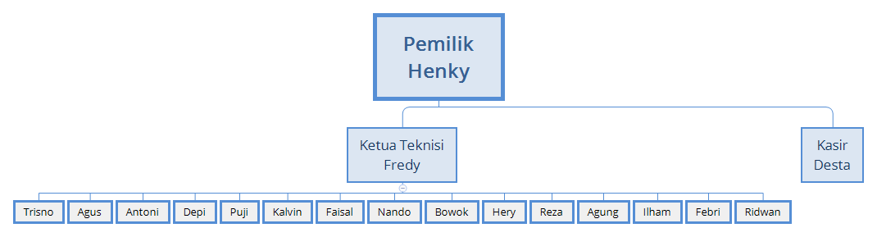

**Gambar 2.1** Struktur Organisasi Sin Sin Motor

2.3 Sistem Informasi

Sistem Informasi adalah kumpulan atau susunan yang terdiri dari perangkat keras dan perangkat lunak serta tenaga pelaksanaannya yang bekerja dalam sebuah proses berurutan dan secara bersama-sama saling mendukung untuk menghasilkan suatu produk (Anon 2016)

2.4 CRM (Customer Relationship Management)

2.4.1 Definisi CRM (Customer Relationship Management)

Customer Relationship Management adalah suatu alat yang dapat membantu organisasi mencapai sasarannya tetap menerapkan konsep-konsep dan teknologi- teknologi CRM terhadap suatu operasi bisnis, bergantung kepada jenis-jenis bisnis dan seberapa jauh ingin menerapkan CRM dan manajemen harus meneliti masalah- masalah yang mungkin ditemukan selama proses, sebelum dan sesudah melaksanakan penerapan CRM tersebut (Rosmayani 2016).

2.4.2 Fase CRM (Customer Relationship Management)

Ada tiga dalam kerangka yang digunakan dalam custemer relationship management yaitu (Abdulrahman et al. 2018)

1. Mendapatkan pelanggan baru(Aquire) yaitu pada fase ini pelanggan baru didapatkan dengan memberikan kemudahan pengaksesan, inovasi baru dan pelayanan yang menarik.
2. Meningkatkan nilai pelanggan (Enhance) yaitu pada fase kedua ini Perusahaan berusaha menjalin hubungan dengan pelanggan melalui pemberian pelayanan yang baik terhadap pelanggannya (customer service).
3. Mempertahankan pelanggan ( Retain ) yaitu pada fase ini merupakan usaha mendapatkan loyalitas pelanggan dengan mendengarkan pelanggan dan berusaha memenuhi keinginan pelanggan

2.4.3 Komponen CRM (Customer Relationship Management)

Kerangka komponen CRM diklasifikan menjadi tiga: (Pradipo et al. 2006) yaitu:

1. CRM Operasional CRM Operasional dikenal sebagai “front office” perusahaan.

Aplikasi CRM ini berperan dalam interaksi dengan pelanggan. CRM Operasional mencakup proses otomatisasi yang terintegrasi dari keseluruhan proses bisnis, seperti otomatisasi pemasaran, penjualan, dan pelayanan. Salah satu penerapan CRM yang termasuk dalam kategori operasional CRM adalah dalam bentuk aplikasi web. Melalui web, suatu perusahaan dapat memberikan pelayanan kepada pelanggan.

1. CRM Analitik CRM Analitik dikenal sebagai “back office” perusahaan. Aplikasi CRM ini berperan dalam memahami kebutuhan pelanggan. CRM Analitik berperan dalam melaksanakan analisis pelanggan dan pasar, seperti analisis trend pasar dan analisis perilaku pelanggan. Data yang digunakan pada CRM Analitik adalah data yang berasal dari CRM Operasional.
2. CRM Kolaboratif Aplikasi kolaborasi yang meliputi e-mail, personalized publishing, e-communities, dan sejenisnya yang dirancang untuk interaksi antara pelanggan dan organisasi. Tujuan utamanya adalah menyemangati dan menyebarkan loyalitas pelanggan ke pelanggan lain yang masih belum berada di level kesetiaan pelanggan. CRM Kolaboratif juga mencakup pemahaman atau kesadaran bahwa pelanggan yang setia dapat menjadi magnet bagi pelanggan lain

2.4.4 Tujuan CRM (Customer Relationship Management)

CRM sendiri memiliki tujuan-tujuan sebagai berikut (Rosinta and Hasibuan 2018):

1. Menggunakan hubungan yang sudah ada untuk meningkatkan pendapatan. Hal ini berarti mempersiapkan pandangan yang komprehensif dari pelanggan untuk memaksimalkan hubungan mereka dengan perusahaan baik melalui *up-selling* atau *cross-selling* dan pada saat yang sama, meningkatkan profit, menarik perhatian pelanggan dan mempertahankan pelanggan baik.
2. Menggunakan informasi yang terintegrasi untuk pelayanan yang memuaskan. Dengan menggunakan informasi dari pelanggan untuk meningkatkan pelayanan yang lebih baik berdasarkan kebutuhan mereka, perusahaan dapat menghemat waktu pelanggan dan menyingkirkan segala kekecewaan pelanggan. Sebagai contoh, pelanggan seharusnya tidak mengulangi informasi yang sama ke berbagai departemen perusahaan secara terus-menerus. Pelanggan akan senang jika pihak perusahaan tahu banyak tentang apa yang mereka inginkan.
3. Menciptakan saluran proses dan prosedur komunikasi yang konsisten dan berulang. Dengan banyaknya saluran komunikasi dengan pelanggan, semakin banyak pula karyawan yang terlibat dalam transaksi penjualan. Tanpa memperhatikan ukuran dan kompleksitas, perusahaan harus meningkatkan konsistensi proses dan prosedural di dalam pengaturan terhadap pelayanan, pemasaran dan penjualan

2.4.5 Manfaat CRM (Customer Relationship Management)

Menurut Tunggal (Purwanto, Sumbaryadi, and Informatika 2018) manfaat CRM yaitu:

1. Mempertahankan kesetiaan konsumen

Mengoptimalkan fasilitas media informasi seperti *call center*, aplikasi web serta pelayanan *sales* dilapangan dalam berinteraksi dengan pelanggan memberikan daya tambah kepedulian pada konsumen. Jika kegiatan ini dilakukan dengan baik dan berkesinambungan maka akan menjaga kesetiaan konsumen.

1. Hemat biaya

Penawaran produk yang tepat sasaran memberikan kesempatan atau peluang lebih besar produk terjual, sehingga perusahaan mempunyai strategi yang fokus dan terinci dalam membuat pemetaan pasar hal ini akan berimbas pada alokasi dana lebih terkontrol yang memberikan pengaruh pada penghematan pengeluaran.

1. Tingkat operasional yang lebih efisien

Pelayanan dan penjualan dengan cara yang mudah, respon cepat serta didukung sumber daya yang baik akan berimbas pada peningkatan pelayanan sehingga mengurangi keluhan dari konsumen

2.4.6 Strategi CRM (Customer Relationship Management)

Lovelock & Wirtz (Pt et al. 2015) mendefinisikan strategi CRM yang efektif meliputi 5 proses, yaitu:.

* 1. *Strategy Development*. Hal ini meliputi penetapan pelayanan bertahap, penetapan target di tiap-tiap segmen, dan mengenai *design of loyalty rewards*.
  2. *Value Creation*. Perusahaan wajib untuk menyampaikan apa yang konsumen inginkan kepada konsumen melalui pelayanan bertahap dan *loyalty programs*.
  3. *Multichannel Integration*. Melayani konsumen yang tersebar secara langsung lewat tiap-tiap saluran pelayanan yang ada.
  4. *Information Management*. Pengelolaan data secara bertahap dan akurat serta penggunaan alat analisis yang berkaitan dengan perusahaan dan konsumen secara tepat.

*Performance Assesment*. Untuk mendapatkan proses CRM yang sukses, perusahaan harus dapat menciptakan nilai antara konsumen dan perusahaan, pencapaian target dan tujuan bagian pemasaran, serta pengendalian program CRM agar program-program yang berhubungan dengan CRM tersebut dapat bekerja sesuai dengan harapan

2.4.7 Metode Service Quality

Model kualitas jasa yang paling populer dan banyak dijadikan acuan dalam riset pemasaran adalah metode Servqual (Service Quality) yang dikembangkan oleh Parasuraman (Yuniar, Arijanto, and Liansari 2014). Model kualitas jasa servqual ini melakukan penelitian berdasarkan customer perceived quality. Metode Servqual mendefinisikan kualitas pelayanan sebagai seberapa jauh perbedaan antara kenyataan dengan harapan atas layanan yang pelanggan terima.

Lima gap utama dalam Servqual (Nurwulan, Desrianty, and Fitria 2014) meliputi:

1. Gap 1 adalah Gap Antara Harapan Pelanggan dan Persepsi Manajemen (Knowledge Gap).
2. Gap 2 adalah Gap Antara Persepsi Manajemen terhadap Harapan Konsumen dan Spesifikasi Kualitas Jasa (Standards Gap).
3. Gap 3 adalah Gap Antara Spesifikasi Kualitas Jasa dan Penyampaian jasa (Delivery Gap).
4. Gap 4 adalah Gap Antara Penyampaian Jasa dan Komunikasi Eksternal (Communications Gap).
5. Gap 5 adalah Gap Antara Jasa yang Dipersepsikan dan Jasa yang Diharapkan (Service Gap).

Teknik servqual dapat mengetahui seberapa besar jarak harapan pelanggan dengan ekspektasi pelanggan terhadap pelayanan yang diterima. Servqual memiliki 5 dimensi, diantaranya adalah (Jiwantara et al. n.d.) :

* + - 1. Tangibles (Nyata)

Yaitu meliputi penampilan fisik, perlengkapan, pegawai, dan sarana komunikasi

* + - 1. Reliability (Keandalan)

Yaitu kemampuan memberikan pelayanan yang dijanjikan dengan segera, akurat, dan memuaskan

* + - 1. Responsiveness (Daya Tanggap)

Yaitu keinginan para staf untuk membentuk para pelanggan dan memberikan pelayanan dengan tanggap.

* + - 1. Assurance (Jaminan)

Mencakup pengetahuan, kemampuan, kesopanan, dan sifat dapat dipercaya yang dimiliki para staf bebas dari bahaya, resiko atau keragu-raguan

* + - 1. Emphaty (Empati)

Meliputi kemudahan dalam melakukan hubungan, komunikasi yang baik, perhatian pribadi, dan memahami kebutuhan pelanggan

2.4 Metode Waterfall

Model Waterfall merupakan salah satu model pengembangan perangkat lunak yang ada di dalam model SDLC (Sequencial Development Life Cycle). Menurut (Purwanto, Sumbaryadi, and Informatika 2018) SDLC atau Software Development Life Cycle atau sering disebut juga System Development Life Cycle adalah proses mengembangkan atau mengubah suatu sistem perangkat lunak dengan menggunakan model-model dan metodologi yang digunakan orang untuk mengembangkan sistem-sistem perangkat lunak sebelumnya, berdasarkan best practice atau cara-cara yang sudah teruji baik.

Metode air terjun atau yang sering disebut metode *waterfall* sering dinamakan siklus hidup klasik (*classic life cycle*), dimana hal ini menggambarkan pendekatan yang sistematis dan juga berurutan pada pengembangan perangkat lunak, dimulai dengan spesifikasi kebutuhan pengguna lalu berlanjut melalui tahapan-tahapan perencanaan (*planning*), permodelan (*modeling*), konstruksi (*construction*), serta penyerahan sistem ke para pelanggan/pengguna (*deployment*), yang diakhiri dengan dukungan pada perangkat lunak lengkap yang dihasilkan (Ummah 2018).

Pengembangan sistem pada tugas akhir ini penulis menggunakan metode waterfall (SDLC) untuk mengembangkan sistem yang akan dibuat. Adapun proses-proses yang akan dilakukan dalam metode waterlfall ini dapat dilihat pada gambar berikut ini:

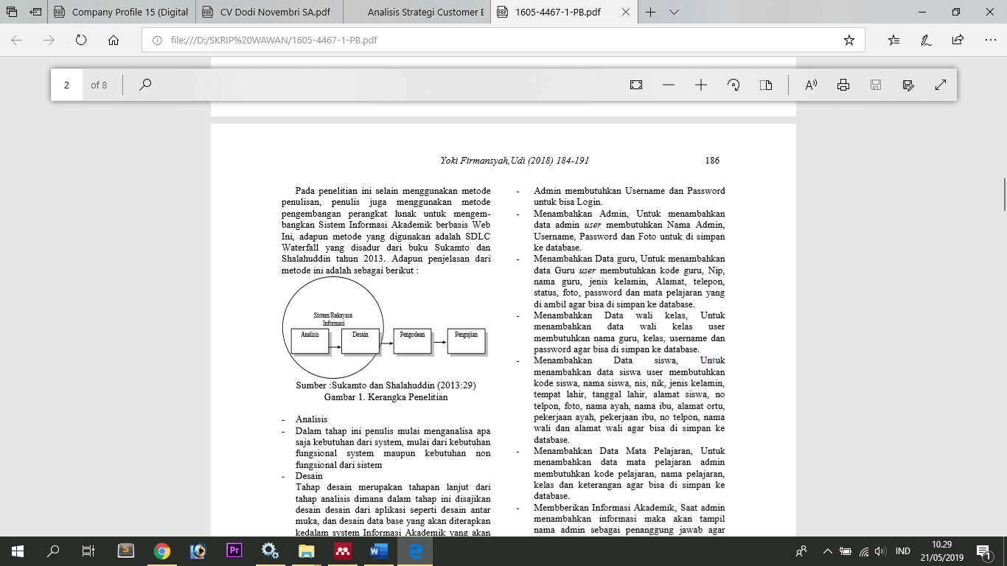

Gambar 2.1 Metode Pengembangan Sistem Waterfall Menurut Sukamto & Shalahuddin

Adapun penjelasan metode pengembagan waterfall tersebut adalah sebagai berikut:

1. Analisis

Dalam tahap ini penulis mulai menganalisa apa saja kebutuhan dari system, mulai dari kebutuhan fungsional system maupun kebutuhan non fungsional dari sistem.

1. Desain

Tahap desain merupakan tahapan lanjut dari tahap analisis dimana dalam tahap ini disajikan desain desain dari aplikasi seperti desain antar muka, dan desain data base yang akan diterapkan kedalam system Informasi Akademik yang akan dibuat.

1. Pengkodean

Pada tahap ini penulis menerapkan desai data base serta desain antar muka kedalam bahasa pemrograman, dimana bahasa pemrograman yang dipakai adalah menggunakan bahasa PHP untuk website.

1. Pengujian

Tahap uji merupakan tahap akhir dalam metode waterfall dimana dalam tahap pengujian ini digunakan teknik pengujian blackbox testing

BAB IV

**ANALISIS DAN PERANCANGAN**

Pada analisis sistem akan dibahas mengenai masalah-masalah dan kebutuhan-kebutuhan yang mendasari pengembangan sistem. Prioritas bisinis juga ditentukan agar dapar diperkirakan apabila jadwal dan anggaran pengembangan tidak mencukupi untuk mencapai tujuan.

Dalam menganalisis sistem *service quality* dengan metode ini digunakan pengembangan waterfall. Pada bab sebelumnya telah dijelaskan bahwa metode waterfall model terdiri dari 5(lima) tahapan, akan tetapi pada bab ini hanya akan membahas tahapan yang berkaitan dengan analisis sistem. Tahapan yang akan dibahas pada bab ini meliputi tahap definisi proyek, definisi kebutuhan, perancangan logika, dan analisis keputusan.

4.1 Definisi Sistem

4.1.1 Tujuan Sistem

Tujuan proyek dari sistem pengembangan proyek ini adalah untuk meningkatkan penjualan pada sin sin motor Prabumulih dan meminimalisasi biaya dengan menerapkan teknik CRM berbasis web sehingga meningkatkan pelayanan dan otomatisasi proses bisnis terhadap pelanggan.

Melalui penerapan metode *service quality* dalam CRM pemilik sistem dapat mempertahankan pelanggan menggunakan layanan yang diberikan oleh perusahaan seperti penggunaan voucher untuk mendapatkan potongan harga,

pemberitahuan melalui email terkait produk yang sedang discount yang ada. Tabel 4.1 business goal dan project goal yang diharapkan dapat tercapai dengan dilaksanakannya proyek ini. Dalam tabel 4.1 business goal ditunjukkan untuk para pimpinan dan pengambil keputusan, sedangkan project goal diajukan untuk pengguna sistem sehari-hari.

Tabel 4.1 Tujuan Proyek

|  |  |
| --- | --- |
| **Business Goal** | **Project Goal** |
| 1. Mengembangkan Customer Relationship Management (CRM) otomatisasi proses bisnis pelanggan. | 1. Menerapkan metode service quality dalam metode CRM 2. Memberikan penggunaan voucher 3. Melakukan pemberitahuan melalui email terkait produk yang sedang discount 4. Menerapkan fitur *booking service* secara online |
| 1. Customer Relationship Management secara global. | 1. Sistem menggunakan teknologi berbasis web. 2. Sistem dapat diakses tanpa terbatas ruang dan waktu |
| 1. Customer Relationship Management dengan keamanan yang terjaga | 1. Adanya form login untuk proses autentikasi pengguna ke dalam sistem. 2. Membedakan a sistem sesuai dengan tugas dan fungsinya masing-masing. |

4.1.2 Gambaran Sistem

Gambaran Sistem Metode Service Quality di dalam Metode Customer Relationship Management pada Sin Sin Motor Prabumulih merupakan sebuah sistem yang berfungsi untuk menyediakan informasi mengenai penjualan dan pemesanan produk pada Sin Sin Motor Prabumulih serta membantu menyelesaikan masalah layanan pelanggan.

Sistem yang dikembangkan ini akan mengolah data yang nantinya akan  
disimpan ke dalam sebuah database dan juga sistem ini menyediakan fitur online booking service yang akan digunakan oleh pelanggan untuk melakukan bookingan secara online.

4.1.3 Pernyataan Masalah dan Kesempatan

**4.1.3.1 Pernyataan Masalah**

Permasalahan yang diperoleh dari hasil analisis dikelompokkan ke dalam framework PIECES ( Performance, Information, Economic, Control, Efficiency, Service), berikut adalah masalah dari sistem penilaian kinerja saat ini.

* + - 1. Proses penjualan dan pemesanan produk masih dilakukan secara tradisional

Dalam proses penjualan dan pemesanan produk konsumen harus datang langsung ke tempat untuk melakukan pembelian atau pemesanan produk yang sesuai dengan keinginan. Hal ini menyebabkan peningkatan transaksi customer pada Sin Sin Motor Prabumulih menurun. Permasalahan ini dapat dikategorikan ke dalam permasalahan *performance* dan *efficiency.*

* + - 1. Peningkatan transaksi pelanggan menurun karena ketidaktahuan konsumen terkait produk yang ditawarkan. Belum adanya sistem yang menerapkan Customer Relalationship Management dan menyediakan informasi mengenai penjualan dan pemesanan produk pada Sin Sin Motor Prabumulih. Pemilik hanya mempromosikannya dari mulut ke mulut saja sehingga konsumen yang berada diluar kota Indralaya tidak dapat mengetahui informasi mengenai Sin Sin Motor Prabumulih. Permasalahan ini dapat di kategorikan dalam permasalahan *performance*, *control*, *economy*, dan *information*.

**4.1.3.2 Kesempatan (opportunities)**

Kelebihan dari sistem yang dikembangkan yaitu:

Adanya sistem yang dapat memproses transaksi pemesanan dan penjualan

Adanya integrasi data yang dibutuhkan dalam mempromosikan produk

**4.1.3.3 Tabel Pernyataan Masalah**

Pada tabel pernyataan masalah menjelaskan mengenai masalah dan tingkat kepentingan serta membrikan solusi yang akan ditawarkan. Berikut adalah masalah yang didapat dari pernyataan masalah dapat dilihat pada tabel 4.2 berikut ini:

Tabel 4.2 Pernyataan Masalah

|  |  |  |
| --- | --- | --- |
| No | Pernyataan singkat dari masalah | Solusi yang ditawarkan |
| 1. | Proses penjualan dan pemesanan produk masih dilakukan secara tradisional | Adanya sistem yang dapat memproses transaksi pemesanan dan penjualan |
| 2. | Peningkatan transaksi pelanggan menurun karena ketidaktahuan konsumen terkait produk yang ditawarkan | Pengembangan sistem dengan menerapkan Customer Relalationship Management dan menyediakan informasi mengenai penjualan dan pemesanan produk pada Sin Sin Motor Prabumulih |

4.1.4 Studi Kelayakan Proyek

**4.1.4.1 Aspek Teknologi**

Berikut adalah studi kelayakan proyek dari aspek teknologi

1. Sistem yang akan dibangun tidak memerlukan banyak komputer

2. Sistem yang akan dibangun dapat menggunakan internet perusahaan sebagai alat bantu untuk memanfaatkan jaringan internet karena sistem yang akan dibangun berbasis web

3. Sistem akan dibangun sebagai web application dengan bahasa pemrograman HTML, PHP, CSS, javascript dan databse MYSQL.

4.1.5 Ide Solusi Tahap Awal

Solusi yang ditawarkan dalam mengembangkan sistem metode service quality dalam metode CRM. Dengan adanya sistem ini akan membantu menyelesaikan masalah layanan yang dihadapi oleh Sin Sin Motor Prabumulih yang tergolong manual dengan bantuan teknologi, mempermudah dalam proses penjualan dan pemesanan produk, dan mempermudah dalam menyediakan informasi produk yang diperlukan dalam proses promosi.

4.1.6 Ruang Lingkup Awal Pengembangan Sistem

Ruang lingkup proyek ini adalah untuk merancang CRM yang dapat memproses penjualan dan pemesanan pelanggan, pemberian poin dan reward pelanggan, memberikan notifasi kepada pelanggan terkait promosi, menyediakan fitur *tracking order* pelanggan, sehingga menghasilkan peningkatan transaksi pelangan di Sin Sin Motor Prabumulih

4.2 Analisis Masalah

Yang dilakukan dalam termin ini merupakan analisis secara mendalam tentang sistem yg ada, bertujuan buat mempelajari & memahami business process menurut sistem yang ada & domain permasalahan yang ditemukan pada termin penghasilan awal. Dengan tahu proses bisnis & persoalan domain berdasarkan sistem yg ada, maka dihasilkan suatu system improvement yg mencakup Problem, oppertunities, dan directives berdasarkan sistem yg ada, dan batasan dalam pengembangan sistem yg baru.

4.2.1 Domain Permasalah

Untuk memperbaiki suatu sistem yang ada saat ini perlu dilakukan pemahaman terhadap masalah yang sudah terjadi pada saat ini, berikut adalah analisa yang dilakukan terhadap sistem yang lama:

a. Data

Sistem informasi *service quality* dengan CRM Sin Sin Motor Prabumulih, data yang masuk dan keluar akan diproses dan disimpan kedalam bentuk laporan. Akan tetapi, tidak adanya data mengenai penawaran dan penjualan produk merupakan kendala utama dalam *service quality* Sin Sin Motor Prabumulih.

b. Proses

Bisnis proses *service quality* dengan CRM Sin Sin Motor Prabumulih pada saat ini meliputi proses penjualan produk yang masih tradisional dengan cara pelanggan mendatangi Sin Sin Motor Prabumulih, dan promosi produk yang masih dilakukan dengan mulut ke mulut.

4.2.2 Analisa Masalah dan Kesempatan

Tahapan selanjutnya dalam memahami sistem yang ada adalah dengan melakukan *analyze problem and opportunities*. *Problem and opportunities* sebenarnya sudah diidentifikasi dari awal pada scope definition, namun masalah awal tersebut kemungkinan hanya gejala (*symptoms*) dari permasalahan sesungguhnya. Untuk menganalisa permasalahan awal tersebut digunakan *couse and effect* analysis sehingga dapat ditemukan inti permasalahan yang sesungguhnya (bukan merupakan *symptoms*) dan juga solusi yang sesuai untuk masing-masing permasalahan yang ada.

4.3 Analisis Kebutuhan

4.3.1 Kebutuhan Fungsional

Kebutuhan fungsional merupakan kebutuhan yang memiliki input, proses dan output yang harus ada di dalam sistem untuk dapat memenuhi tujuan  
pengembangan sistem.

Kebutuhan fungsional yang harus terpenuhi dari sistem ini meliputi :

* + - 1. Sistem yang dikembangkan dapat mengolah data pelanggan, data produk, data order, data point dan reward pelanggan pada Sin Sin Motor Prabumulih yang berkaitan dengan proses Customer Relationship Management.
      2. Sistem mampu menerapkan metode service quality dalam metode CRM.
      3. Sistem dapat menangani *online booking service* pelanggan.
      4. Sistem dapat memberikan voucher pada saat transaksi yang dilakukan oleh pelanggan yang nantinya akan di gunakan untuk mendapatkan potongan harga.
      5. Sistem mampu mengirimkan pemberitahuan melalui email terkait produk yang sedang discount yang diadakan oleh Sin Sin Motor Prabumulih.
      6. Sistem harus dapat menyelesaikan masalah layanan yang dihadapi oleh Sin Sin Motor Prabumulih.

4.3.2 Kebutuhan Non Fungsional

Kebutuhan Non Fungsional adalah kebutuhan yang tidak memiliki input, proses & output. Kebutuhan Non Fungsional akan sangat memilih apakah sistem ini akan dipakai user atau nir oleh karenanya sebaiknya kebutuhan Non Fungsional dipenuhi. Kebutuhan Non Fungsional dapat dikategorikan berdasarkan  
PIECES framework seperti pada tabel 4.2.

Tabel. 4.2 **Klasifikasi Kebutuhan Non Fungsional berdasarkan PIECES**

|  |  |
| --- | --- |
| **Jenis Kebutuhan**  ***Non Functional*** | **Penjelasan** |
| Kinerja (*Performance)* | Sistem yang dikembangkan diharapkan dapat mempermudah otomatisasi proses bisnis terhadap pelanggan.  Sistem yang dikembangkan diharapkan dapat mengurangi terjadinya *redundancy* data-data yang berkaitan dengan data pelanggan, dan penjualan. |
| Informasi (*Information*) | * + - 1. Sistem yang dikembangkan diharapkan dapat meminimalisasi terjadinya kesalahan dalam proses layanan pelanggan dan penjualan.       2. Data terintegrasi dengan seluruh proses bisnis.       3. Mencegah terjadinya *redundancy* data. |
| Ekonomi (*Economy*) | Sistem yang dikembangkan diharapkan mampu mengurangi biaya operasional seperti penggunaan kertas dalam setiap proses promosi dan penjualan. |
| Pengontrolan Sistem  (*Control*) | Mengotentikasi *user* yang boleh menggunakan sistem berdasarkan hak aksesnya.  Keamanan data terjamin. |
| Efisiensi Sistem  (*Eficiency*) | * + - 1. Sistem yang dikembangkan diharapkan dapat mempersingkat proses pelayanan pelanggan, pemasaran produk dan penjualan.       2. Sistem yang dikembangkan diharapkan dapat mempercepat waktu yang dibutuhkan untuk menyelesaikan setiap pengolahan data-data yang berhubungan dengan proses pelayanan pelanggan, pemasaran produk dan penjualan. |
| Pelayanan Sistem  (Services) | Sistem harus bersifat *user friendly.*  Memberikan data-data yang lengkap dan akurat.  Akses sistem yang mudah dan aman.  Data yang ditampilkan harus mudah dibaca dan terstruktur |

4.3.3 **Klasifikasi Kebutuhan**

Tahap dari definisi kebutuhan difokuskan pada pencarian kebutuhan dalam membangun perangkat lunak, maka perlu dilakukan klasifikasi untuk memisahkan antara kebutuhan sistem dengan kebutuhan perangkat lunak.

* + - 1. Kebutuhan Sistem

Kebutuhan sistem merupakan kebutuhan yang berhubungan dengan data-data dan proses bisnis yang akan diterapkan pada sistem. Berikut adalah tabel kebutuhan sistem dengan prioritasnya masing-masing.

Tabel 4.3 Kebutuhan Sistem

|  |  |  |
| --- | --- | --- |
| No | Kebutuhan Sistem | Prioritas |
| 1 | Sistem yang akan dikembangankan harus dapat menangani otomatisasi proses bisnis pelanggan yaitu, kelola data pelanggan, order pelanggan, voucher pelanggan, dan promosi. | 1 |
| 2 | Sistem yang akan dikembangkan harus dapat menampilkan informasi daftar pesanan dan produk/jasa yang disediakan | 1 |
| 3 | Sistem yang akan dikembangkan dapat memberikan informasi promosi yang sedang berlangsung melalui e-mail pelanggan | 1 |

* + - 1. Kebutuhan Perangkat Lunak

Kebutuhan perangkat lunak merupakan kebutuhan yang berhubungan dengan tools atau peralatan, masukan (input), proses, dan keluaran (output) serta interface yang akan diterapkan. Berikut adalah tabel kebutuhan perangkat lunak :

Tabel 4.4 Kebutuhan Perangkat Lunak

|  |  |  |
| --- | --- | --- |
| No | Kebutuhan Perangkat Lunak |  |
| 1 | Peralatan (tools) | 1. Perangkat lunak harus bisa beroperasi pada komputer dengan sistem operasi Windows 10. 2. Perangkat lunak yang akan dibangun menggunakan aplikasi Notepad ++ sebagai text editor pada proses coding. 3. Perangkat lunak yang akan dibangun berbasis web menggunakan bahasa pemrograman HTML, PHP, Javascript dan CSS 4. Perangkat lunak yang akan dibangun menggunakan MYSQL sebagai database perangkat lunak. |
| 2 | Tampilan (Interface) | 1. Interface yang akan diterapkan pada perangkat lunak harus user friendly. 2. Menu-menu dan informasi informasi yang ditampilkan harus teratur dan terstruktur. 3. Perangkat lunak harus menampilkan menu-menu dan informasi-informasi dalam bahasa Indonesia/ Inggris. |
| 3 | Masukan (input) | 1. Perangkat lunak yang akan dibangun harus menyediakan dan menerima masukan (input) untuk data product dan lainnya. 2. Perangkat lunak yang akan dibangun harus menyediakan dan menerima masukan (input) bagi user pada proses login. |
| 4 | Proses | 1. Perangkat lunak yang akan dibangun harus dapat memproses pengolahan data product, payment method dan jug order 2. Perangkat lunak yang akan dibangun harus dapat melakukan verifikasi pada proses login untuk menentukan batasan akses informasi bagi user yang terdaftar sebagai Pimpinan atau staff. |
| 5 | Keluaran (ouput) | 1. Perangkat lunak yang akan dibangun harus dapat menampilkan informasi orderan customer dan juga tracking order bagi customer |

**4.4 Perancangan Logika**

Pada tugas akhir ini perancangan sistem terdiri dari pemodelan proses menggunakan DFD (*Data Flow Diagram*) dan pemodelan data menggunakan ERD (*Entity Relationship Diagram*).

**4.4.1 Pemodelan Proses**

Pemodelan Proses adalah cara formal untuk menggambarkan bagaimana bisnis beroperasi. Mengilustrasikan aktivitas-aktivitas yang dilakukan dan bagaimana berpindah diantara aktivitas-aktivitas itu. Pada tugas akhir ini pemodelan proses untuk sistem yang baru akan digambarkan dengan DFD (Data Flow Diagram).

**4.4.2.1** Data Flow Diagram Level 0



**Gambar 4.2 Data Flow Diagram Level 0 Sistem yang Diusulkan**

Gambar 4.2 mejelaskan mengenari proses yang akan berjalan pada sistem *service quality* dengan metode CRM berbasis web. Terdapat 4 entitas yaitu owner, admin, dan member. Masing-masing entitas memiliki fungsi yang berbeda-beda terhadap sistem. Owner memberikan input kedalam sistem berupa data login untuk melihat laporan data penjualan. Admin memberikan input kedalam sistem berupa data login, dan data pemesanan. Customer memberikan input kedalam sistem berupa registrasi dari website, dan Member memberikan input kedalam sistem berupa data login, data pemesanan dan data penilaian. Data yang telah masuk kedalam sistem akan menghasilkan *output* yang ditujukan kepada setiap entitas. *Output* pada sistem ini berupa informasi validasi, informasi laporan penjualan untuk owner, informasi data pesanan dan data penilaian untuk admin, dan informasi produk dan pesanan untuk member.

**4.4.2.2** Data Flow Diagram Level 1



Gambar 4.3 Data Flow Diagram Level 1 Sistem yang Diusulkan

Pada gambar diatas DFD level 1 sistem yang diusulkan dimana ada 8 proses utama yang dilakukan oleh sistem, yaitu :

* + - 1. Kelola Proses Register

Proses Register berfungsi untuk menambah dan menyimpan pengguna sistem beserta hak akses pengguna sistem sesuai dengan status user yang dimiliki pengguna.

* + - 1. Kelola Proses Login

Proses Login berfungsi untuk mengamankan dan membatasi hak akses pengguna sistem sesuai dengan status user yang dimiliki pengguna.

* + - 1. Website

Proses ini adalah untuk mengelola data-data yang ada di dalam website

* + - 1. *Order*

Proses ini adalah proses order produk oleh member ke sistem, dengan menginputkan jumlah produk dan nama produk.

1. Kelola *Order*

Proses ini adalah proses pesanan member ditangani admin. Admin akan melihat data pesanan sesuai dengan yang masuk ke sistem.

1. *Tracking Order*

Proses ini berfungsi untuk memantau status pesanan member setelah di terima dan di *update* oleh admin.

1. Penilaian

Proses ini adalah proses yang dilakukan member untuk memberikan penilaian melalui sistem / *feedback* terhadap website CRM ini.

1. Kelola Laporan

Proses ini adalah proses untuk mengelola laporan yang dibutuhkan oleh pihak owner.

**4.4.2.3** **DFD Level 2** Proses Kelola Data Website

Gambar 4.4 Data Flow Diagram Level 2 proses Data Website

Gambar 4.4 menjelaskan subproses dari kelola data website. Terdiri dari proses kelola data ketegori product, kelola data discount point, kelola data status order, kelola data produk, kelola data metode pembayaran dan kelola data questionnaire. Kelola data ketegori untuk mengelola kategori produk yang ada di website, kelola data discount point untuk mengelola point yang ada di sistem, kelola data status order untuk mengelola status pemesanan yang ada di website, kelola data produk untuk mengelola produk yang ada di website, kelola data metode pembayaran untuk mengelola data metode pembayaran yang dapat digunakan untuk transaksi di website dan kelola data questionnaire untuk mengelola data questionnaire yang diterima oleh sistem.

**4.4.2.4** **DFD Level 2** Proses Kelola Data Kategori Product



**Gambar 4.6** Data Flow Diagram Level 2 proses Data Kategori Produk

DFD Level 2 dari proses kategori produk dibagi menjadi 4 proses, dimana proses-proses tersebut terkait dengan entitas admin. Empat proses tersebut merupakan *create category, read category, update category* dan *delete category.*

**4.4.2.5 DFD Level 2** Proses Kelola Data Discount Point



**Gambar 4.6** Data Flow Diagram Level 2 proses Data Kategori Produk

DFD Level 2 dari proses kelola data discount point adalah 1 proses, dimana proses tersebut terkait dengan entitas admin. Proses tersebut merupakan *update discount point.*

**4.4.2.6 DFD Level 2** Proses Kelola Data Order Status



**Gambar 4.7** Data Flow Diagram Level 2 proses Data Order Status

DFD Level 2 dari proses order status dibagi menjadi 4 proses, dimana proses-proses tersebut terkait dengan entitas admin. Empat proses tersebut merupakan *create order status, read order status, update order status* dan *delete order status.*

**4.4.2.7 DFD Level 2** Proses Kelola Data Product



**Gambar 4.8** Data Flow Diagram Level 2 proses Data Product

DFD Level 2 dari proses kelola produk dibagi menjadi 4 proses, dimana proses-proses tersebut terkait dengan entitas admin. Empat proses tersebut merupakan *create product, read product, update product* dan *delete product.*

**4.4.2.8 DFD Level 2** Proses Kelola Data Questionnaire



**Gambar 4.9** Data Flow Diagram Level 2 proses Data Questionnaire

DFD Level 2 dari proses kelola questionnaire dibagi menjadi 4 proses, dimana proses-proses tersebut terkait dengan entitas admin. Empat proses tersebut merupakan *create questionnaire, read questionnaire, update questionnaire* dan *delete questionnaire.*

**4.4.2.9 DFD Level 2** Proses Kelola Data Payment Method



**Gambar 4.10** Data Flow Diagram Level 2 proses Data Payment Method

DFD Level 2 dari proses kelola payment method dibagi menjadi 4 proses, dimana proses-proses tersebut terkait dengan entitas admin. Empat proses tersebut merupakan *create payment method, read payment method, update payment method* dan *delete payment method.*

**4.4.2.10** **DFD Level 2** Proses Order



Gambar 4.11 Data Flow Diagram Level 2 proses Data Order

DFD Level 2 dari proses order dibagi menjadi 4 proses, dimana proses-proses tersebut terkait dengan entitas member. Empat proses tersebut merupakan pilih barang, *add to cart, review payment,* dan *create order.*

**4.4.2.11** **DFD Level 2** *Review Payment*



Gambar 4.12 Data Flow Diagram Level 2 Proses *Review Payment*

DFD Level 2 dari proses *review payment* dibagi menjadi 2 proses, dimana proses-proses tersebut terkait dengan entitas member. Dua proses tersebut merupakan pilih metode pembayaran, dan gunakan point*.*

**4.4.2.12 DFD Level 2** Proses Kelola Order



Gambar 4.13 Data Flow Diagram Level 2 Proses Kelola Data Order

DFD Level 2 dari proses kelola order dibagi menjadi 2 proses, dimana proses-proses tersebut terkait dengan entitas admin. Dua proses tersebut merupakan pilih pesanan, dan *update* pesanan*.*

**4.4.2.13 DFD Level 2** Proses *Tracking Order*



Gambar 4.14 Data Flow Diagram Level 2 Proses Kelola *Tracking Order*

DFD Level 2 dari proses kelola *tracking* *order* dibagi menjadi 2 proses, dimana proses-proses tersebut terkait dengan entitas member. Dua proses tersebut merupakan pilih *list* pesanan, dan pilih datapesanan*.*

**4.4.2.14** **DFD Level 2** Penilaian



Gambar 4.15 Data Flow Diagram Level 2 Proses Penilaian

DFD Level 2 dari proses penilaian dibagi menjadi 2 proses, dimana proses-proses tersebut terkait dengan entitas member. Dua proses tersebut merupakan isi kuesioner, dan kirim datakuesioner*.*

4.4.4 Pemodelan Data

Pemodelan Data adalah cara formal untuk menggambarkan data yang

digunakan dan diciptakan dalam suatu sistem bisnis. Model ini dapat menunjukkan tempat, orang, atau benda dimana data diambil dan hubungan antar data tersebut.

Pada Laporan akhir ini pemodelan data dapat digambarkan menggunakan ERD (*Entity Relationship Diagram*).

**4.4.4.1 *Entity Relationship Diagram***

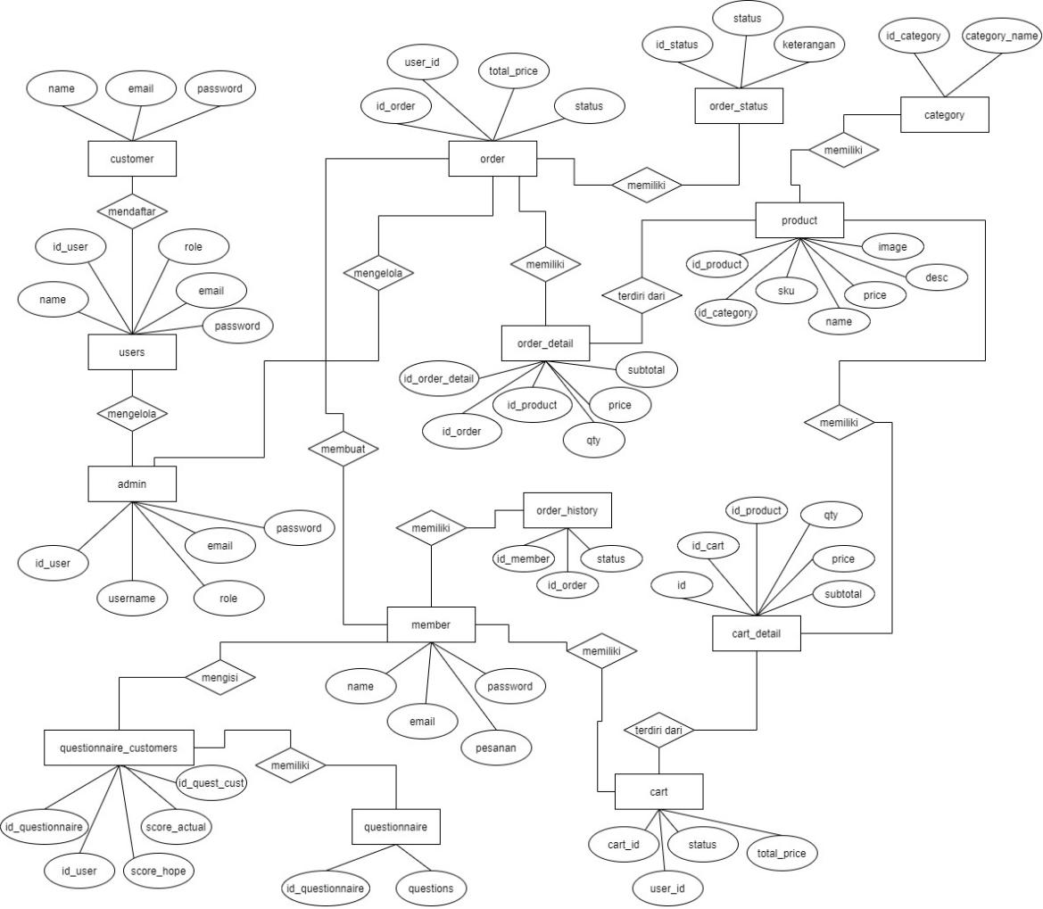

Gambar 4.16 *Entity Relationship Diagram*

4.5 Analisis Keputusan

Pada tahap analisa keputusan ini akan dilakukan pengidentifikasian berbagai

alternatif kandidat solusi untuk membangun dan menerapkan sistem informasi *service quality* dengan CRM berbasis web yang akan dibuat, penganalisaan feasibility dari kandidat solusi-solusi tersebut sehingga pada akhirnya nanti dipilih satu solusi yang terbaik untuk mendesain, mengembangkan dan mengimplementasikan suatu sistem yang sesuai dengan yang dibutuhkan. Tahapan analisis keputusan ini terdiri dari kegiatan-kegiatan seperti:

* + - 1. Identifikasi solusi kandidat atau *identify candidate solution*
      2. Analisis kandidat solusi atau *analyze candidate solutions*
      3. Perbandingan solusi kandidat atau *compare candidate solution*
      4. Pemilihan kandidat solusi atau *recommend a system solution*

4.5.1 Identifikasi Solusi Kandidat (*Identify Candidate Solustion)*

*Identify candidate solution* adalah mengidentifikasi berbagai alternatif kandidat solusi yang dapat ditawarkan untuk penerapan sistem, solusi ditawarkan untuk diterapkan pada sebuah sistem terdiri dari dua atau lebih kandidat solusi. Kandidat solusi yang ditawarkan untuk membangun dan mengembangkan sistem informasi CRM berbasis web dapat dilihat pada tabel 4.5.

Tabel 4.5 *Candidate System Matrix*

|  |  |
| --- | --- |
| **Karakteristik** | **Solusi yang ditawarkan** |
| **Bagian sistem yang terkomputerisasi** deskripsi singkat mengenai bagian dari sistem yang akan terkomputerisasi pada kandidat yang bersangkutan. | Membangun sistem yang menerapkan metode *service quality* didalam metode CRMpada Sin Sin Motor Prabumulih, sistem ini dikelola user, data pelanggan, data pesanan, data penilaian, data produk, data point pelanggan dan data pelaporan penjualan. |
| **Keuntungan**  Deskripsi singkat mengenai keuntungan dari bisnis yang akan direalisasikan untuk kandidat yang bersangkutan. | Sistem dapat meningkatkan kinerja user sehingga mengurangi kemungkinan human eror dan mempermudah proses-proses bisnis yang ada dapat memberikan keuntungan dari segi ekonomi, waktu dan tenaga bagi pihak Sin Sin Motor Prabumulih |
| **Server dan Workstation**  Deskripsi dari server dan workstation yang dibutuhkan untuk mendukung kandidat yang dibutuhkan. | Servers diupgrade :  Processor Quad core, RAM 4GB OS windows server 2010  Workstation :  Processor core duo, RAM 2GB OS windows 8/10 |
| **Perangkat lunak yang dibutuhkan**  Perangkat lunak yang dibutuhkan dalam merancang dan mengembangkan kandidat sistem yang bersangkutan, misalnya, basis data sistem operasi, dan bahasa pemrograman. | Untuk interface menggunakan bahasa pemrograman HTML, PHP, Javascript, dan CSS sedangkan untuk database menggunakan MYSQL sebagai DBMS (*data base management system)* |
| **Output device**  Deskripsi dari peralatan yang akan digunakan oleh user untuk menghasilkan keluaran dari sistem, sesuai dengan kebutuhan yang ada. | Monitor dan printer |
| **Input device**  Deskripsi dari peralatan yang akan digunakan oleh user untuk memberi masukan ke sistem. | *Keyboard, mouse, wifi dan modem internet.* |
| **Storage device**  Deskripsi singkat mengenai data yang akan disimpan dan diakses, media penyimpanan yang akan digunakan, besar kapasistas untuk penyimpanan data, dan bagaimana penyimpanan data tersebut dapat terorganisir dengan baik. | MYSQL DBMS server dengan kapasitas penyimpanan 80GB. |

4.5.2 Analisis Solusi Kandidat (*Analyze Candidate Solutions)*

Tahap analisis solusi kandidat adalah tahap menganalisa solusi yang ditawarkan untuk dikerjakan dan diukur kelayakannya :

Kriteria untuk mengukur feasibility ini ada empat macam, yaitu ;

Technical feasibility

Menguji apakah secara teknis, solusi yang dianjurkan termasuk praktis?

Apakah para tenaga ahli memiliki keahlian dan keterampilan untuk mendesain dan mengembangkan solusi ini?

Operational feasibility

Apakah solusi ini nantinya dapat memenuhi permintaan pengguna? Berapa tingkat kepuasan pengguna tesebut terhadap solusi ini? Bagaimana solusi ini mengubah lingkungan kerja? Bagaimana perasaan pengguna terhadap solusi?

Economic feasibility

Apakah biaya dari solusi yang ditawarkan efektif?

Schedule feasibility

Apakah solusi yang ditawarkan dapat didesain dan diimplementasikan dalam jangka waktu yang ditentukan.

4.5.3 Perbandingan Solusi Kandidat (*Compare Candidate Solution)*

Setelah menganalisis masing-masing dari kandidat solusi tersebut kemudian

dilakukan perbandingan antara satu kandidat dengan kandidat lainnya. Dengan cara memberi penilaian kepada masing-masing kriteria feasibility sehingga pada akhirnya dapat diperoleh suatu solusi dengan nilai yang lebih tinggi dari kandidat solusi lainnya.

Berikut adalah hasil analisa dan perbandingan terhadap kandidat solusi yang ditawarkan dalam pengembangan sistem informasi pengendalian persediaan barang berbasis web yang akan dapat dilihat pada tabel 4.6.

Tabel 4.6 *Feasibility matrix*

|  |  |
| --- | --- |
| **Kriteria Feasibility** | **Solusi yang ditawarkan** |
| **Operational Feasibility** | User akan mudah untuk mengoperasikan sistem ini memenuhi requirement, mengurangi kesalahan manusia (*human eror)*, serta mendukung proses bisnis |
| **Technical feasibility** | PHP merupakan salah satu bahasa pemrograman yang cukup umum dan cenderung mudah untuk dipelajari serta diandalkan untuk pembuatan sistem informasi berbasis web, selain itu PHP dapat diperoleh secara gratis. |
| **Economiq feasibility** | Meningkatkan efesiensi waktu, biaya dan meningkatkan kinerja pada Sin Sin Motor Prabumulih untuk meningkatkan pelayanan kepada customer. Menghemat penggunaan kertas. |
| **Tangible Benefits** | Meningkatkan efesiensi waktu, mengurangi biaya-biaya yang di butuhkan dalam proses bisnis |
| **Scheadule Feasilbility** | 1. bulan |

4.5.4 Rekomendasi Solusi Kandidat (*Recommend A System Solution*)

Berikut adalah hasil analisa solusi yang ditawarkan untuk penerapan *service*

*quality* dengan metode CRM yang dapat dilihat di tabel 4.7.

Tabel 4.7 Rekomendasi Solusi Kandidat

|  |  |  |
| --- | --- | --- |
| **Kriteria Feasibility** | **Bobot** | **Solusi** |
| **Operational Feasibility** | 30% | *User* akan mudah untuk mengoperasikan sistem ini. Karena sistem ini dikembangkan dengan menerapkan fitur dan konsep CRM.  Mengurangi *human error* serta mendukung proses bisnis yang ada.  Nilai=90 |
| **Technical feasibility** | 30% | Membuat aplikasi *web* khususnya dengan PHP sangat mudah dikembangkan.  MySql adalah DBMS yang sangat mudah digunakan dan dioperasikan.  Nilai= 85 |
| **Economiq feasibility** | 30% | Biaya *hardware* dan *software* saat pengembangan dan penerapan sistem.  *Server=*5.000.000  *Software=*0 Total= 5.000.000 |
| **Tangible Benefits** |  | Meningkatkan efisiensi waktu dan meningkatkan pelanggan dalam melakukan proses transaksi bisnis dengan pihak perusahaandan konsumen.  Meningkatan kinerja dari proses bisnis yang terjadi di Sin Sin Motor Prabumulih  Nilai : 90 |
| **Scheadule Feasilbility** | 10% | 6 bulan  Nilai: 85 |
| **Nilai Total :** | **100%** | **88** |

Dari tabel diatas dapat ditentukan sulusi yang akan dipakai adalah solusi yang memiliki rata-rata skor 88, solusi akan dipakai dipengembangan sistem informasi *service quality* dengan metode CRM Sin Sin Motor Prabumulih

4.4 PerancanganAntar Muka

Perancangan antar muka bertujuan agar pengguna sistem mengetahui tampilan sistem ketika perangkat lunak dibuat. Dari desain antar muka tersebut pengguna dapat melihat bagaimana pengguna memasukkan data, melakukan pemilihan menu, maupun mendapatkan output hasil dari proses sistem informasi. Perancangan antar muka juga bertujuan agar hasil sistem yang dirancangan tidak lari dari fokus permasalahan.

**4.5.1 Halaman Login**

Halaman login adalah halaman awal yang akan ditemui pada saat mengakses sistem ini. Pada halaman ini pengguna melakukan validasi akses datanya dimana userdiharuskan untuk menginput username, password, dan Hak akses sesuai dengan otoritas masing-masing yang sudah didaftarkan ke dalam sistem.

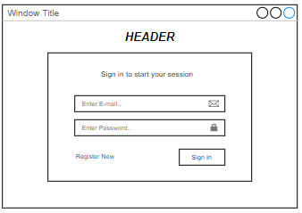

**Gambar 4.17** Rancangan Halaman *Login*

Halaman *login* merupakan halaman awal yang akan muncul ketika sistem CRM Sin Sin Motor Prabumulih. Namun untuk dapat mengakses *website* tersebut *user* harus menginput *username* dan *password.*

**4.5.2 Halaman Register Customer**

Halaman *register* merupakan halaman pendaftaran yang berfungsi untuk membuat akun untuk pelanggan baru, dikarenakan untuk dapat mengakses *website* harus menginputkan *username* dan *password* yang sudah disimpan di sistem. Rancangan halaman *register customer* ditunjukkan pada gambar 4.18.

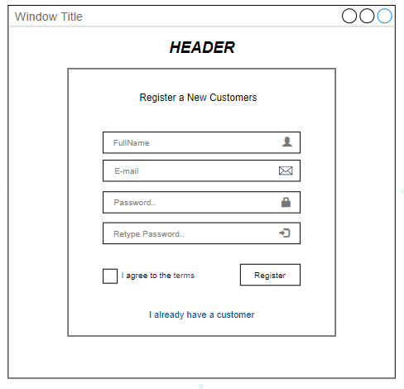

**Gambar 4.18** **Rancangan Halaman *Register Customer***

**4.5.3 Halaman Home Customer**

Halaman *home* merupakan halaman awal yang tampil setelah *user* berhasil *login* kedalam *website.* Halaman ini berisikan beberapa menu yang terdapat pada *website*, seperti menu *Products, My Orders, Categories,* dan *Services Score.* Terdapat juga *search box* untuk mempermudah dalam mencari produk yang ada di *website*. Rancangan halaman *Home Customer* ditunjukkan pada gambar 4.19.

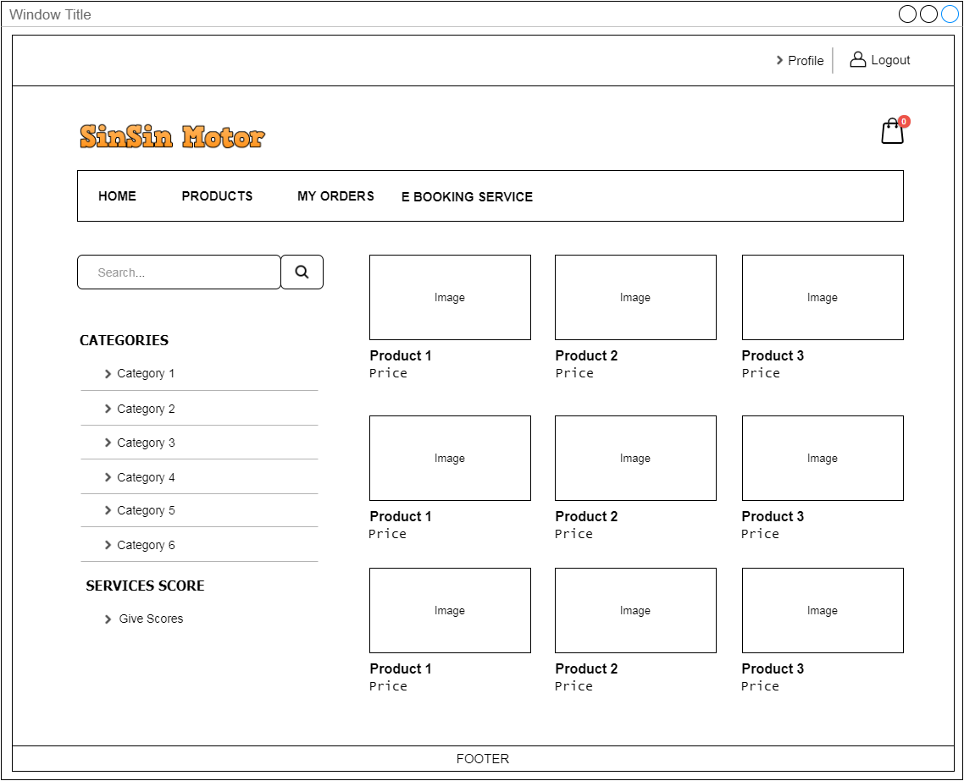

**Gambar 4.19** **Rancangan Halaman *Home Customer***

**4.5.4 Halaman Product Customer**

Halaman *product* merupakan halaman yang akan tampil saat *customer* memilih menu *Product*. Pada halaman ini terdapat beberapa jenis produk yang di tawarkan dalam bentuk gambar. Selain itu terdapat menu *categories* yang berfungsi untuk men-sortir produk berdasarkan dengan kategorinya. Produk-produk tersebut juga memiliki detail agar dapat membantu *customer* dalam memilih atau mengenali produk yang akan dipilih. Rancangan halaman detail *product* ditunjukkan pada gambar 4.20.

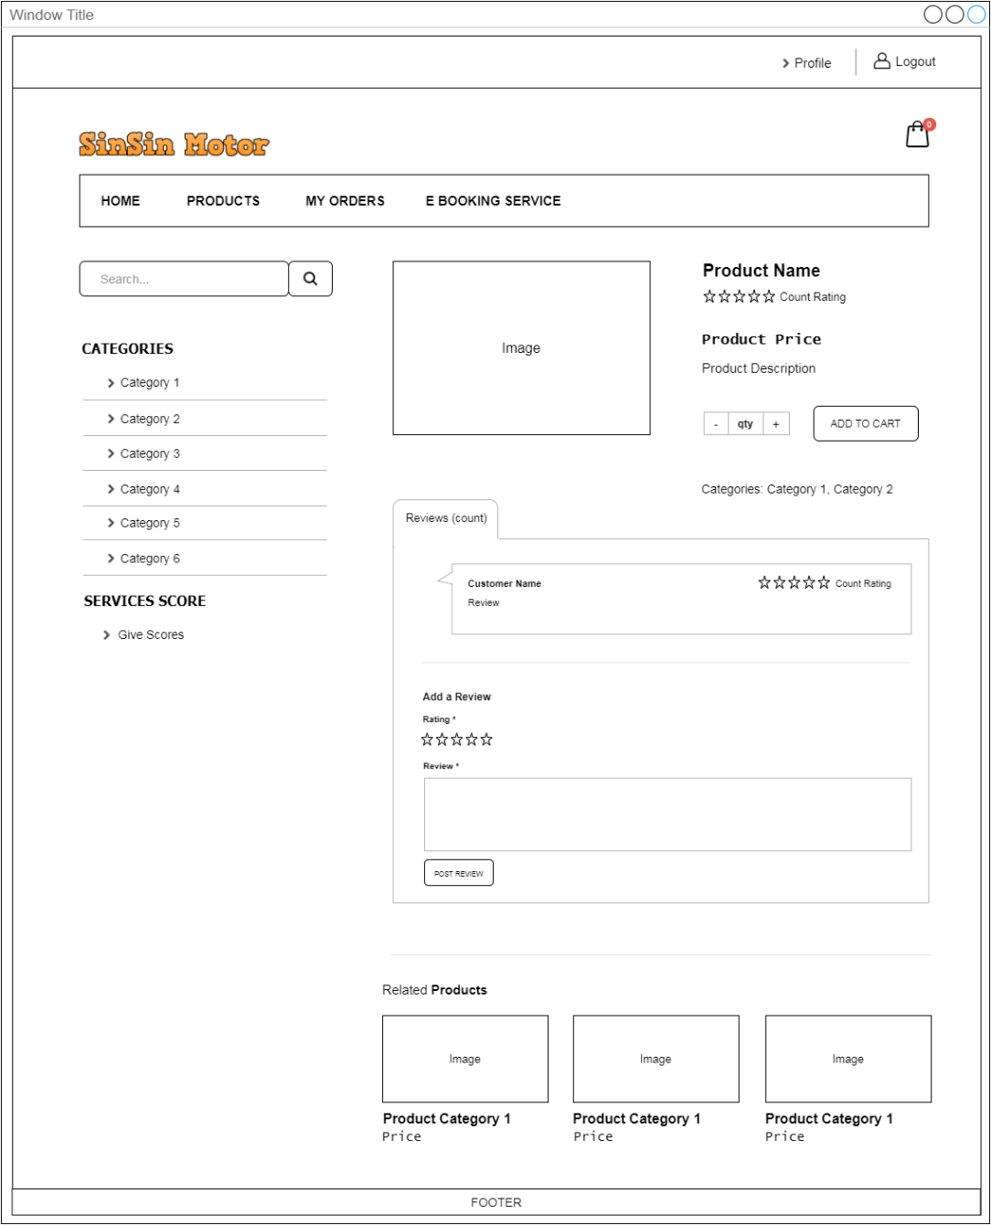

**Gambar 4.20** **Rancangan Halaman Detail *Product***

Pada halaman detail *product* terdapat beberapa informasi terkait produk yang dipilih, seperti gambar produk, nama produk, *rating* produk, harga produk, deskripsi produk, dan ulasan produk. *Customer* dapat memberikan penilaian dengan mengisi form *Add Reviews* yang terdapat pada halaman tersebut. Untuk dapat memesan/membeli produk, *customer* dapat menentukan qty yang diinginkan dan memilih *button* Add to Cart. Secara otomatis, produk tersebut akan masuk ke *cart* yang terdapat di icon keranjang dipojok kanan atas menu. *Customer* juga dapat melihat produk lainnya dengan kategori yang sama dengan produk yang dipilih pada bagian *Related Products.*

**4.5.5 Halaman Cart Customer**

Halaman *cart customer* merupakan halaman yang memuat produk yang telah dipesan dalam bentuk *pop-up*. Untuk dapat mengakses halaman ini, *customer* dapat memilih *icon* keranjang kecil yang ada dipojok kanan atas *website*. Rancangan halaman *cart customer* ditunjukkan pada gambar 4.21.

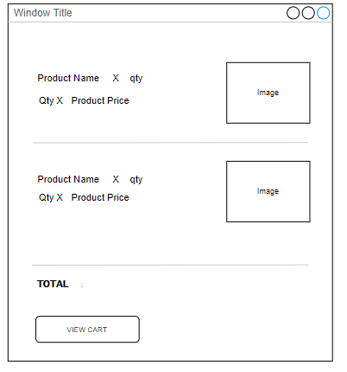

**Gambar 4.21** Rancangan Pop-up *Cart Customer*

Pada *pop-up* ini terdapat informasi mengenai produk yang akan dipesan. Seperti, nama produk, gambar produk, jumlah produk, harga produk dan total dari *cart* itu sendiri. Sebelum melanjutkan pembelian ke proses *checkout, Customer* dapat me-*review* kembali produk yang akan dipesan. Untuk dapat me-*review* produk yang ada di *cart*, *customer* dapat memilih button *View Cart.* Setelahnya akan *redirect* ke halaman *cart detail.* Pada halaman ini terdapat pilihan *quantity* jika *customer* ingin menambah atau mengurangi jumlah produk. Sistem akan mengkalkulasi otomatis jumlah total belanjaan. Terdapat juga jumlah penggunaan point yang akan digunakan *customer* untuk mengurangi jumlah total belanja, pilihan metode pembayaran yang dapat dipilih *customer* untuk melakukan pembayaran serta button *checkout* untuk mengkonfirmasi pesanan sekaligus mengirim pesanan ke sistem admin. Rancangan halaman *cart detail* ditunjukkan pada gambar 4.22.

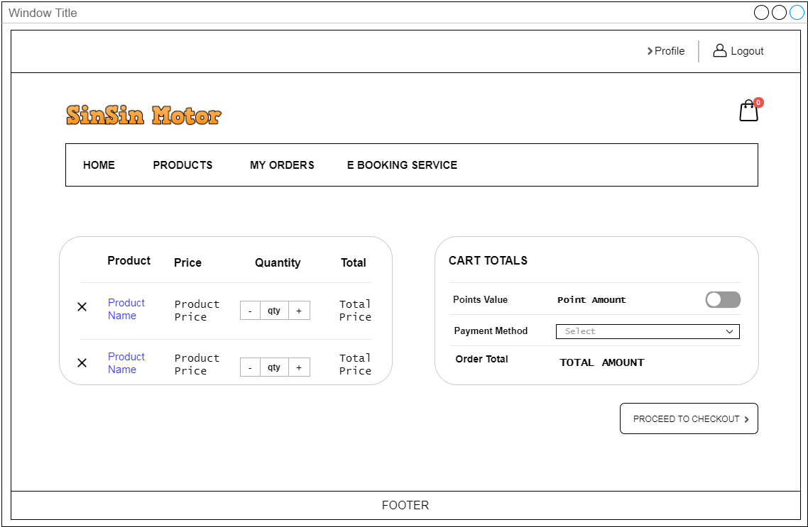

**Gambar 4.22** Rancangan Halaman *Cart Detail Customer*

**4.5.6 Halaman My Orders Customer**

Halaman ini akan tampil saat *customer* memilih menu *My Orders.* Halaman ini berisi informasi mengenai *order* yang telah atau pernah dilakukan *customer* dalam bentuk *list* seerti *Order ID, Status Order* dan identitas *customer* yang melakukan pemesanan berupa *email address customer.* Rancangan halaman *My Orders Customer* ditunjukkan pada gambar 4.23.

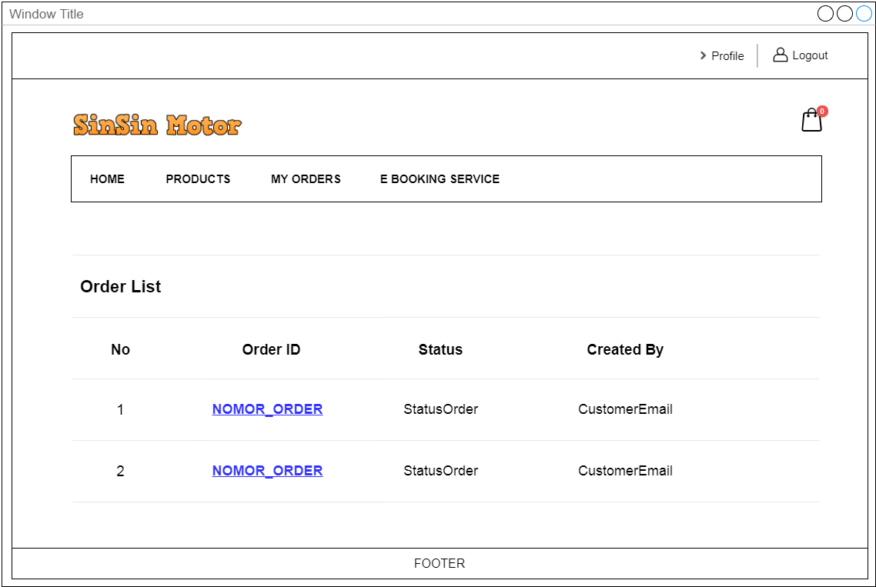

**Gambar 4.23** Rancangan Halaman *My Orders* Customer

Untuk menampilkan fitur *order tracking, customer* dapat mengarahkan kursor ke nomor order yang terdapat di *Order Id* dan memilih pesanan mana yang akan dilihat. Setelahnya akan *redirect* ke halaman detail *order* yang memuat informasi mengenai *tracking order.* Rancangan halaman *order detail customer* ditunjukkan pada gambar 4.24.

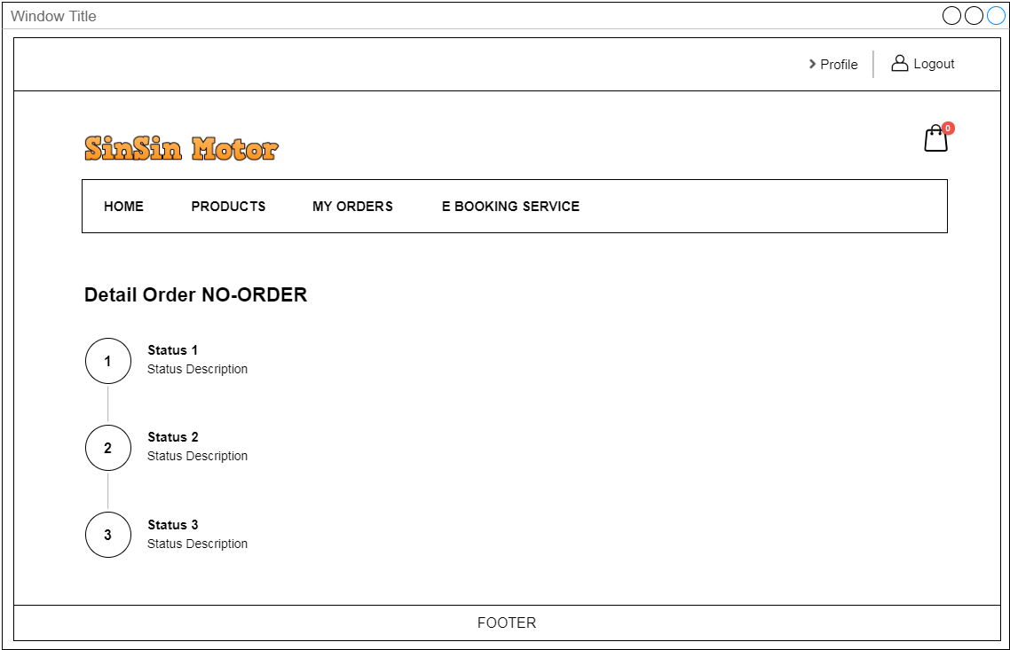

**Gambar 4.24** Rancangan Halaman Order Detail Customer

**4.5.7 Halaman Quisionnaire Customer**

Halaman ini akan tampil saat *customer* memilih menu *Give Scores.* Halaman ini berisi form kuesioner terkait *website* Sin Sin Motor Prabumulih. Ada beberapa pertanyaan yang akan diajukan seputar fitur dan tampilan tatap muka *website*. Rancangan halaman *quisionner customer* ditunjukkan pada gambar 4.25.

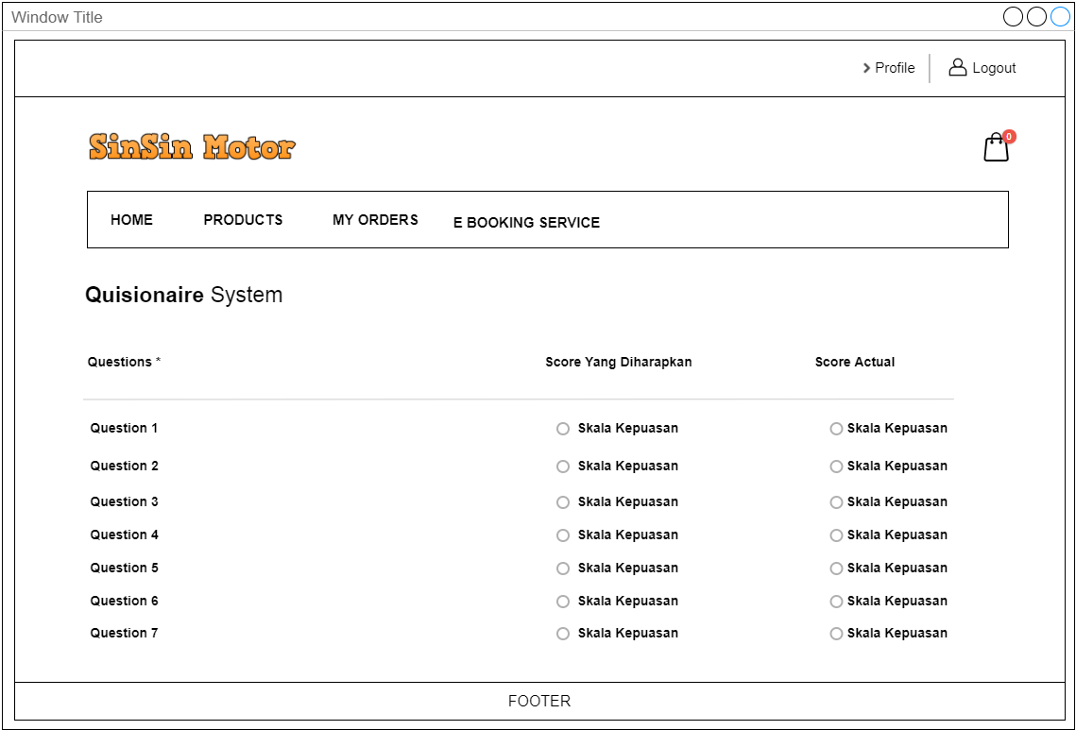

**Gambar 4.25** Rancangan Halaman *Quisionnaire Customer*

**4.5.8 Halaman My Profile**

Halaman ini akan tampil saat *customer* memilih menu *My Profile.* Pada halaman ini terdapat informasi mengenai *customer* sesuai dengan akun yang digunakan untuk *login*, seperti nama lengkap, alamat e-mail dan besar points yang didapat oleh pelanggan. Rancangan halaman *My Profile* ditunjukkan pada gambar 4.26.

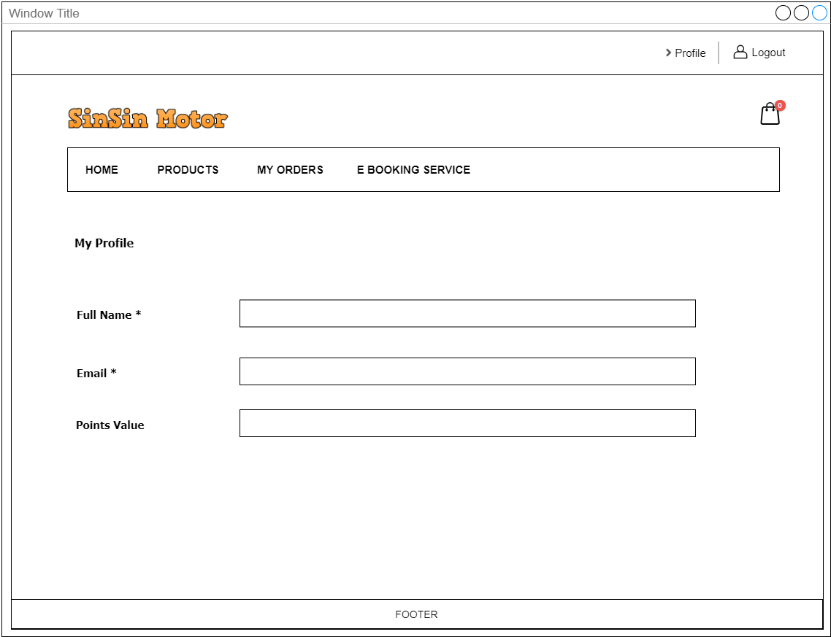 **Gambar 4.26** Rancangan Halaman *My Profile*

**4.5.9 Halaman Dashboard Admin**

Halaman *Dashboard Admin* merupakan halaman yang akan tampil setelah *user* login sebagai *administrator*. Pada halaman ini, Admin dapat melihat jumlah *Customer Order, Products* dan *Member* yang ada. Dibagian samping terdapat *Menu Bar* yang ada di sistem.

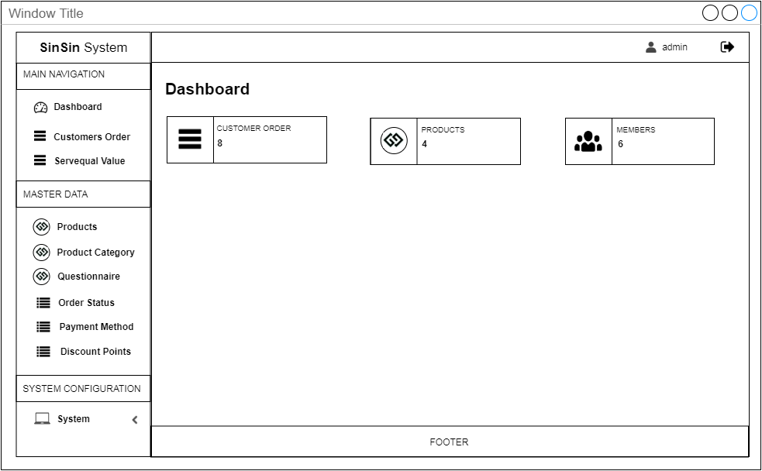

**Gambar 4.27** Rancangan Halaman *Dashboard Admin*

**4.5.10 Halaman Customers Order**

Halaman ini akan muncul ketika admin memilih menu *Customer Order* yang terdapat di *menu bar.* Halaman ini berisi informasi mengenai *Order Customer* dalam bentuk *list data table*, seperti, *Order Id, User Id, Status* dan *Amount Total* pesanan. Rancangan halaman *Customer Order* ditunjukkan pada gambar 4.28.

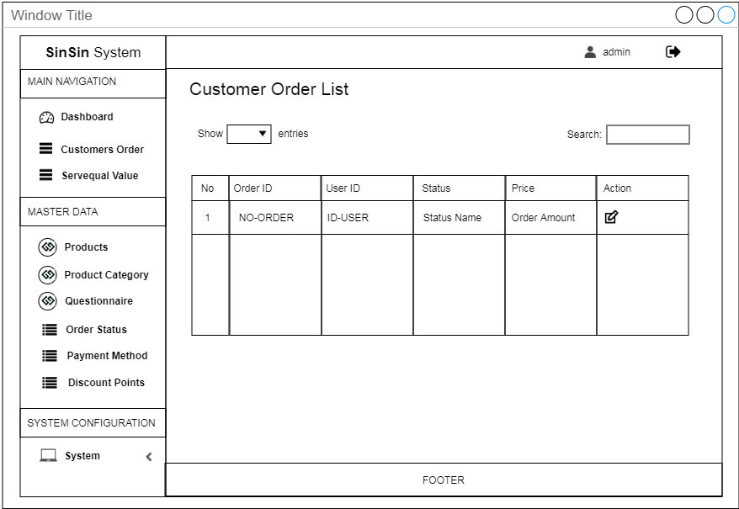

**Gambar 4.28** Rancangan Halaman Customer Order

Dengan mengklik button action admin akan melakukan perubahan status dalam pemesanan dalam bentuk *pop-up.* *Customer* menggunakan via telpon untuk memberi tahu admin bahwa pesanan sudah dibayar, lalu admin meng-*update* status pesanan *customer*. Rancangan *pop-up Update Status Order* ditunjukkan pada gambar 4.29.

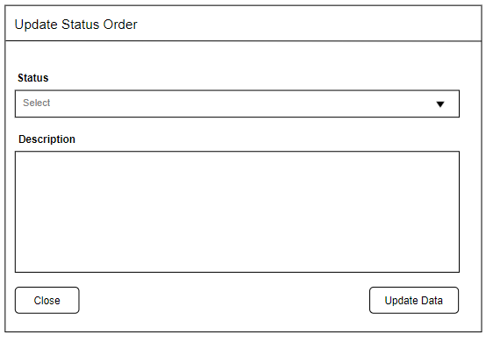

**Gambar 4.29** Rancangan Pop-up *Update Status Order*

**4.5.11 Halaman Servequal Value**

Halaman ini akan muncul ketika admin memilih menu *Servequal Value* yang terdapat di *menu bar.* Halaman ini berisi informasi mengenai kepuasan pelanggan. Pada halaman ini terdapat hasil penilaian dari *customer,* nilai kepuasan, dan nilai harapan serta besar gab (selisih dari nilai kepuasan dan nilai harapan). Terdapat perhitungan pada sistem dengan metode validitas, dimana jika nilai kepuasan lebih besar dari nilai harapan maka sistem akan mengeluarkan kesimpulan berupa pelayanan dan jasa yang diberikan Sin Sin Motor Prabumulih sudah memuaskan. Rancangan halaman *Servequal Value* ditunjukkan pada gambar 4.30.

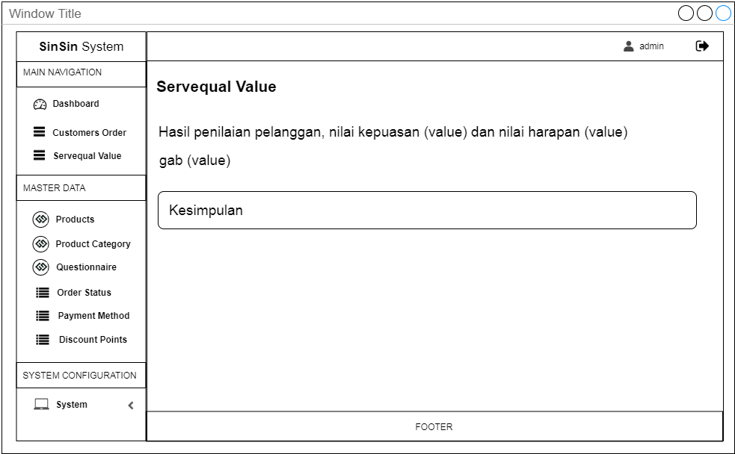 **Gambar 4.30** Rancangan Halaman *Servequal Value*

**4.5.12 Halaman Product**

Product merupakan *data master* yang ada pada sistem ini. Halaman ini merupakan halaman yang digunakan *user* admin untuk mengelola data produk yang tersedia pada sistem, seperti menambah, mengedit, dan menghapus data produk. Rancangan halaman *Product* ditunjukkan pada gambar 4.31.

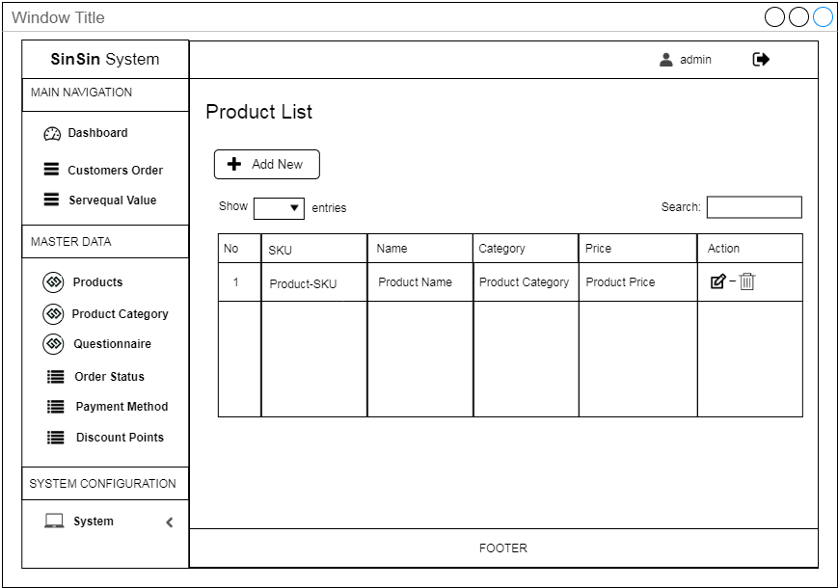

**Gambar 4.31** Rancangan Halaman *Product*

Untuk membuat produk baru, admin dapat memilih button *Add New.* Setelahnya, akan *redirect* ke halaman yang memuat *form create product.* Pada halaman ini admin dapat menambahkan data produk dengan mengisi sku, nama produk, kategori produk, harga produk, foto produk dan deskripsi produk. Rancangan halaman *Create Product* ditunjukkan pada gambar 4.32.

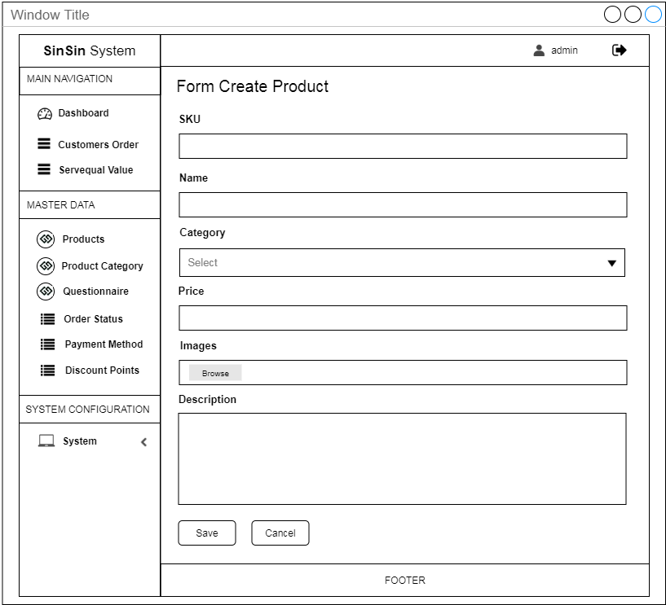

**Gambar 4.32** Rancangan Halaman *Product*

BAB V

IMPLEMENTASI DAN PENGUJIAN

5.1 Implementasi

Tahap terakhir pada Tugas Akhir ini adalah hasil yang didapatkan dari sistem baru yaitu Sistem *Service Quality* dengan metode CRM pada Sin Sin Motor Prabumulih. Sistem ini terdiri dari beberapa halaman antarmuka pemakai, yang terdiri dari 2 halaman yaitu *customer*, dan admin yang masing – masing telah disesuaikan dengan rancangan sistem yang telah dibuat sebelumnya.

5.1.1 Halaman Sistem Service Quality dengan Metode CRM

**5.1.1.1 Halaman Login**

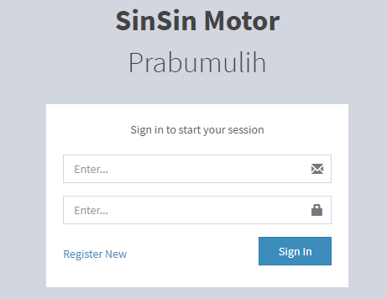

Gambar 5.1 Login

Halaman login merupakan halaman yang pertama kali muncul saat mengakses sistem. Setiap pengguna wajib mengisi username dan password. Setelah berhasil *login,* akan masuk he halaman masing-masing pengguna sesuai dengan hak aksesnya.

**5.1.1.2 Halaman Registrasi Customer**

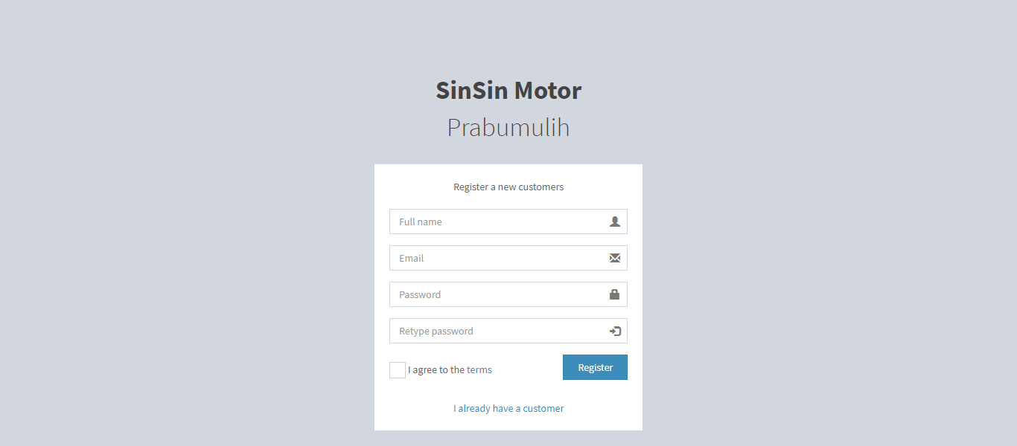

Gambar 5.2 Registrasi Customer

Halaman registrasi *customer* digunakan untuk membuat *user/account* baru sebelum mengakses *website* Sin Sin Motor Prabumulih. Setelah berhasil daftar, *customer* dapat *login* menggunakan e-*mail* dan *password* yang telah didaftarkan.

**5.1.1.3 Halaman Home Customer**

Halaman *home customer* merupakan halaman pertama yang akan tampil ketika *customer* berhasil melakukan *login* di *website.* Halaman *home customer* ditunjukkan pada gambar 5.3.

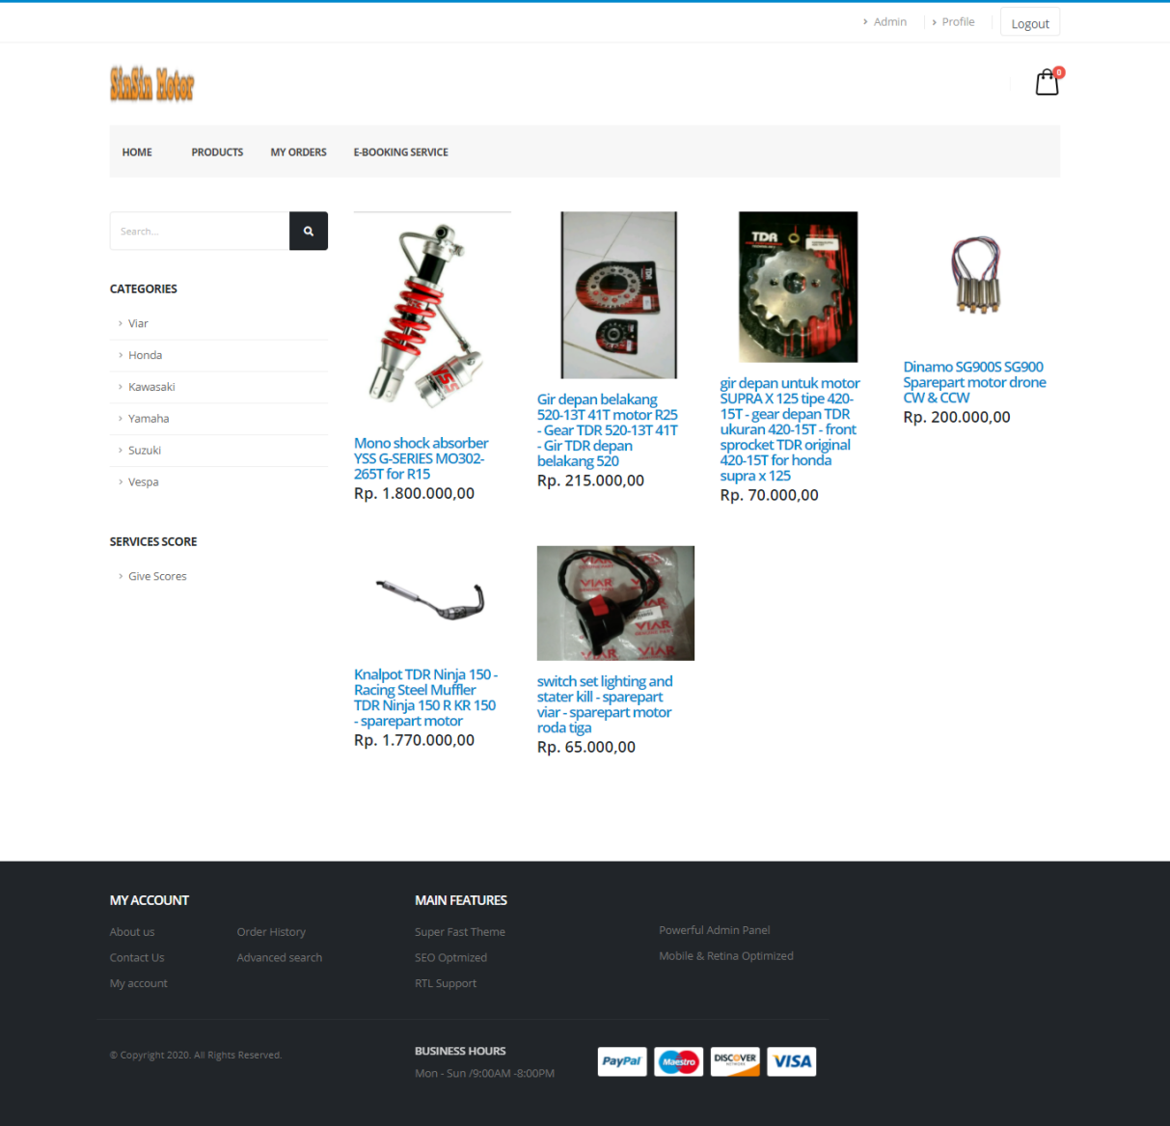

Gambar 5.3 Home Customer

**5.1.1.4 Halaman Product**

Halaman ini berisikan beberapa jenis produk atau jasa yang ditawarkan dalam bentuk gambar. Masing-masing produk yang ada memiliki detail untuk lebih membantu *customer* dalam mengenali dan menentukan produk mana yang akan dipilih. *Customer* juga dapat memberikan *rating* dan ulasan pada setiap produk, seperti yang tunjukkan pada gambar 5.4.

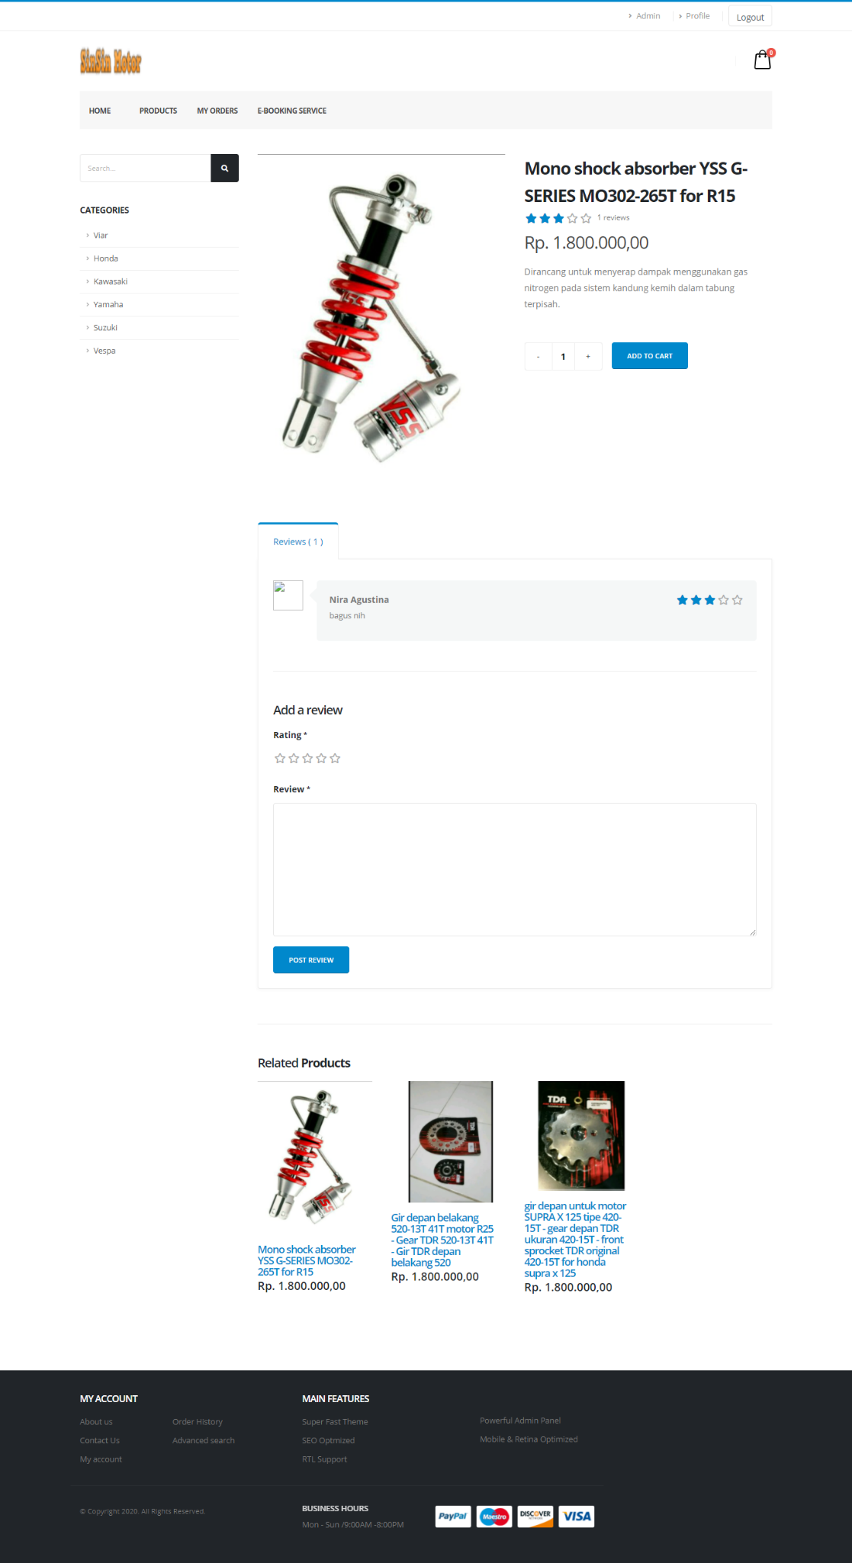

Gambar 5.4 Detail *Product*

**5.1.1.5 Halaman Cart Customer**

Halaman ini berbentuk *pop-up* yang dapat membantu *customer* untuk mengetahui produk mana yang sudah dimasukkan ke keranjang, seperti yang ditunjukkan pada gambar 5.5. Untuk dapat me-*review* produk yang ada di *cart*, *customer* dapat memilih button *View Cart.* Setelahnya akan *redirect* ke halaman *cart detail,* seperti yang ditunjukkan pada gambar 5.6.

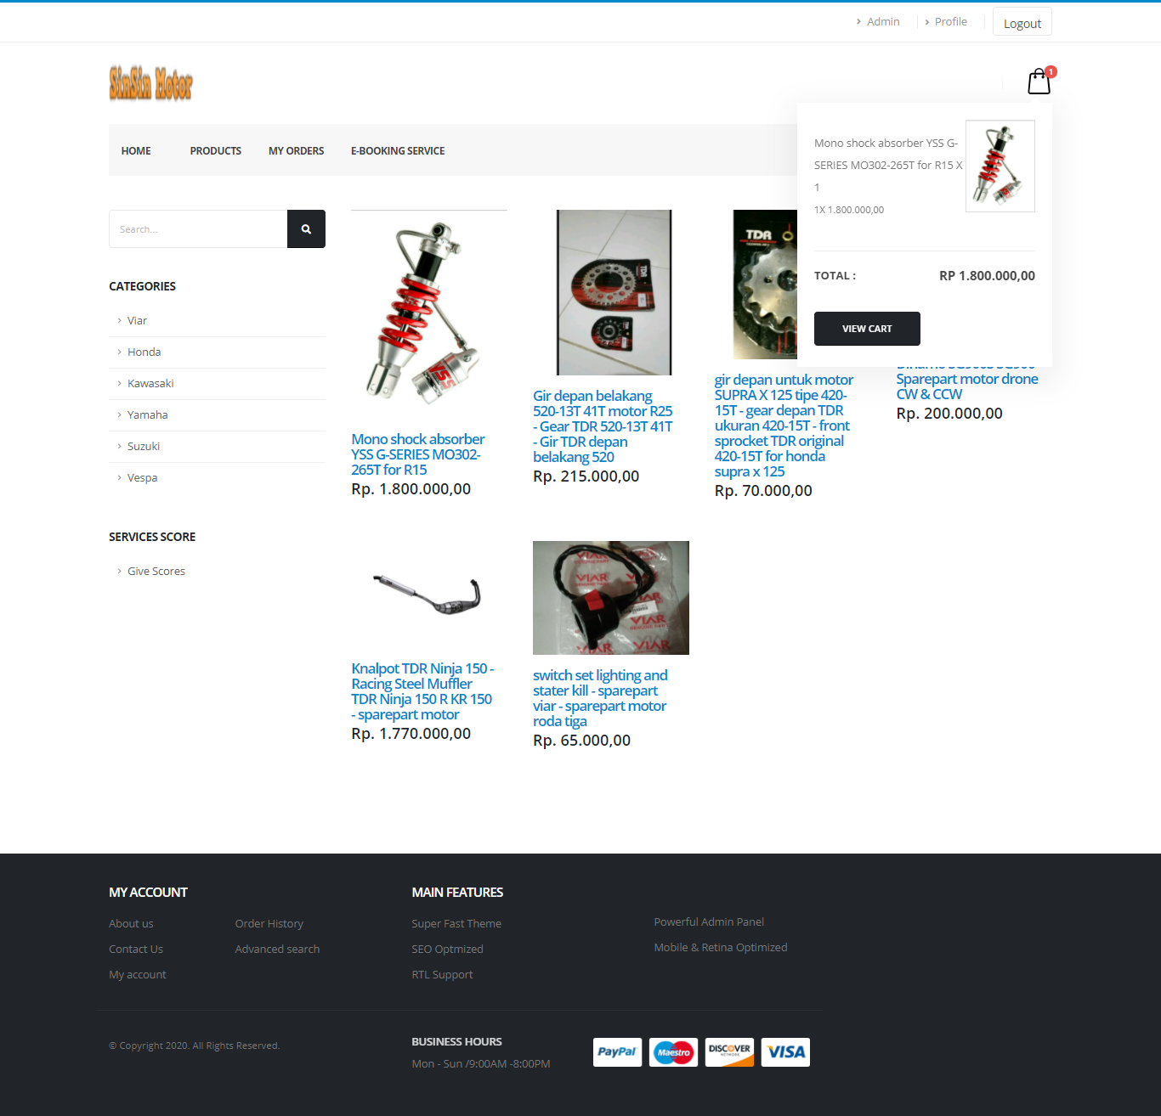

Gambar 5.5 Cart Customer

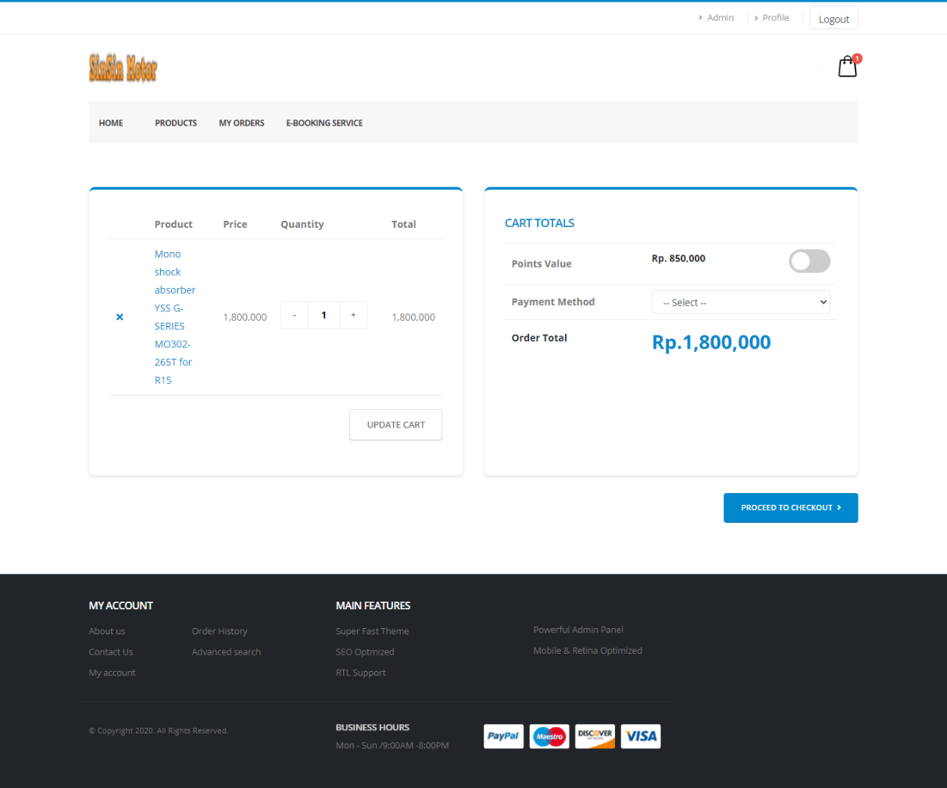

Gambar 5.6 Cart Detail Customer

**5.1.1.6 Halaman My Orders Customer**

Halaman ini berisi informasi mengenai *order* yang telah atau pernah dilakukan *customer* dalam bentuk *list,* seperti yang ditunjukkan pada gambar 5.7.Pada halaman ini juga *customer* dapat melakukan *tracking order* terkait pesanan yang sedang dilihat, seperti yang ditunjukkan pada gambar 5.8.

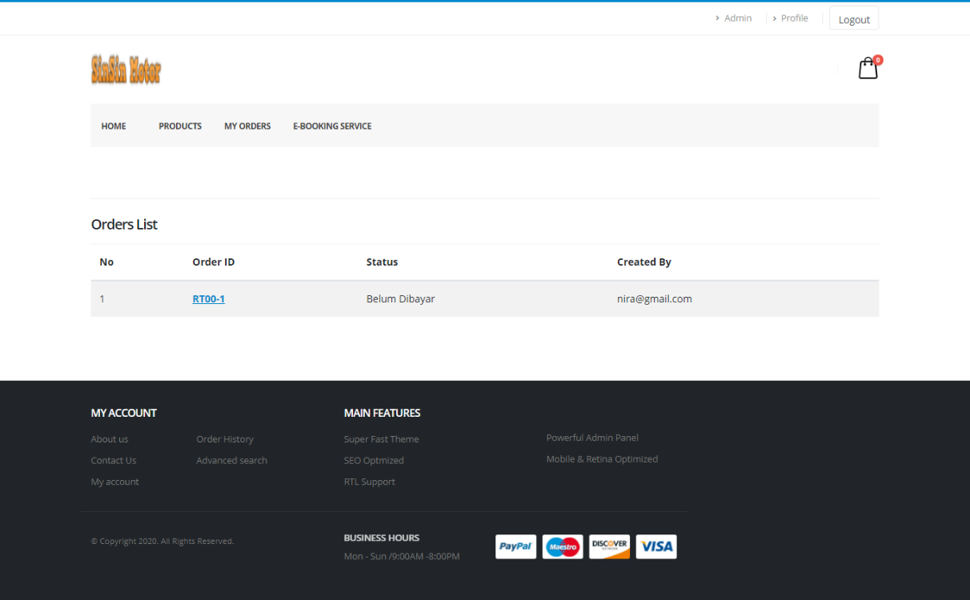

Gambar 5.7 *My Orders Customer*

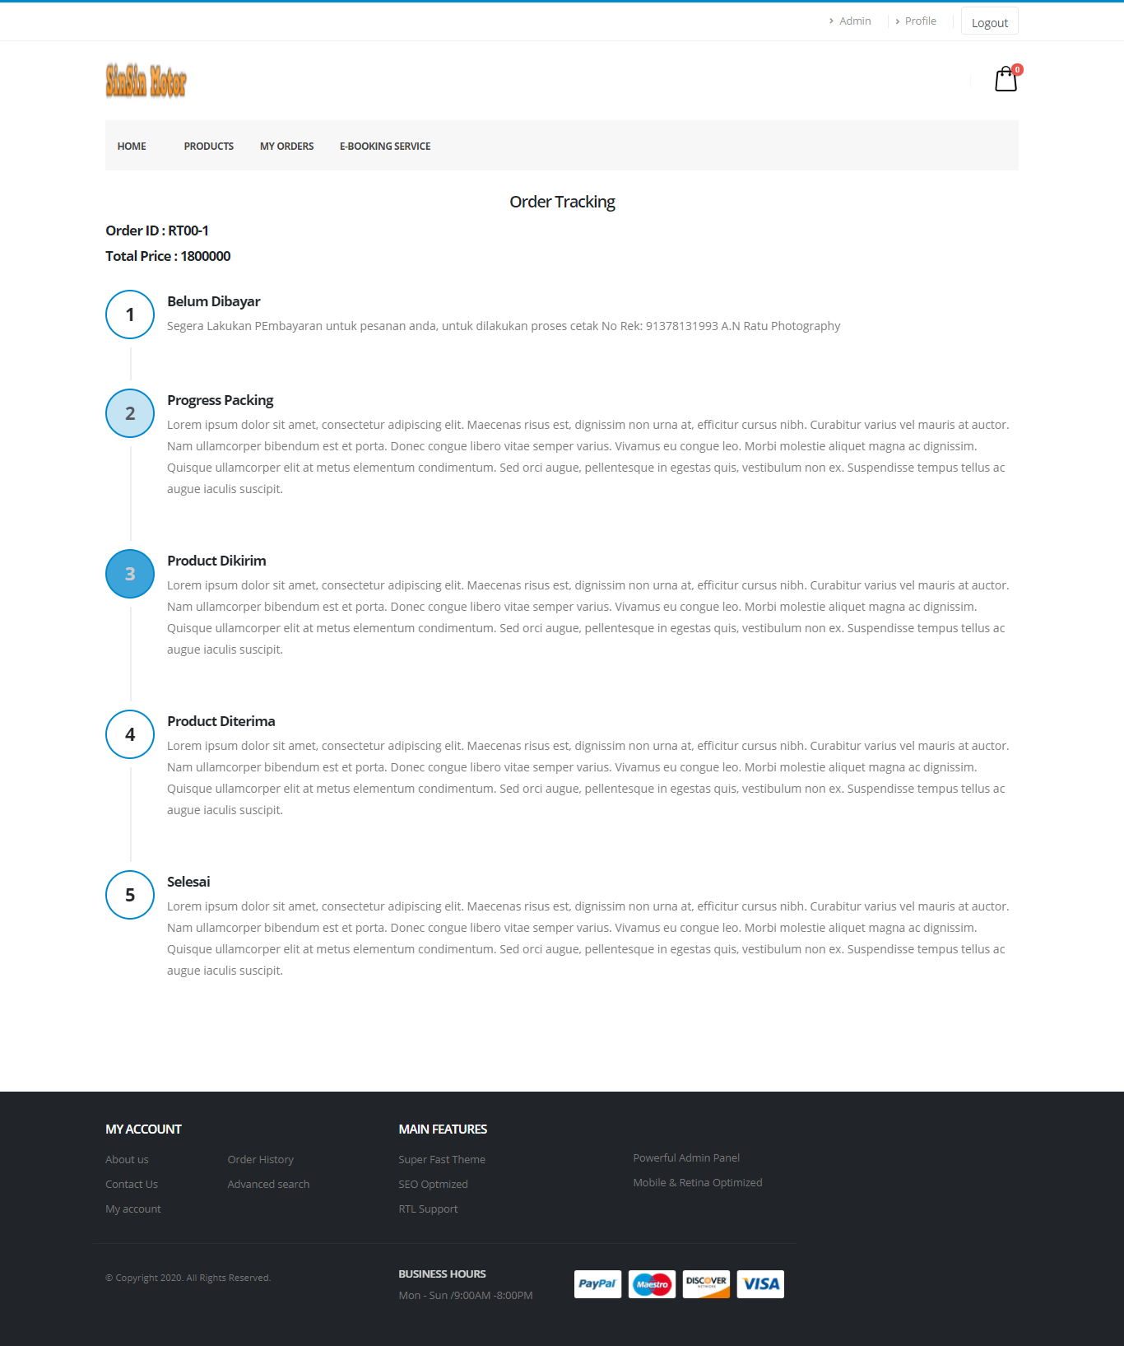

Gambar 5.8 *Order Detail Customer*

**5.1.1.7 Halaman Questionnaire Customer**

Halaman ini berisi form kuesioner terkait *website* Sin Sin Motor Prabumulih. Terdapat beberapa pertanyaan yang akan diajukan seputar fitur dan tampilan tatap muka *website* serta pilihan rentang nilai baik dari penilaian yang diharapkan maupun actual, seperti yang ditunjukkan pada gambar 5.9.

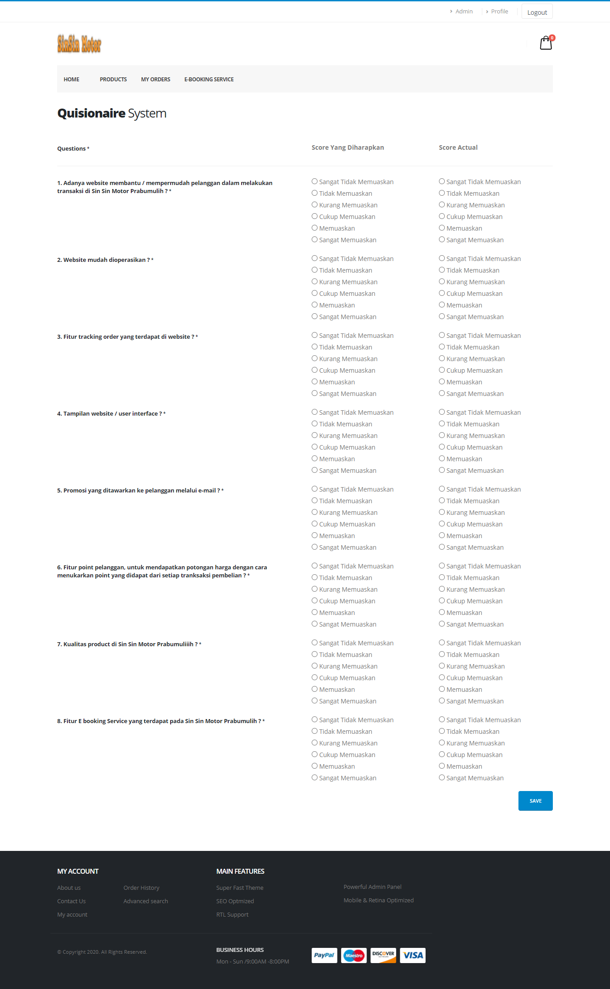

Gambar 5.9 *Quetionnaire Customer*

**5.1.1.8 Halaman My Profile**

Pada halaman ini terdapat informasi mengenai *customer* seperti nama lengkap, alamat e-mail dan besar points yang didapat oleh pelanggan, seperti yang ditunjukkan pada gambar 5.10.

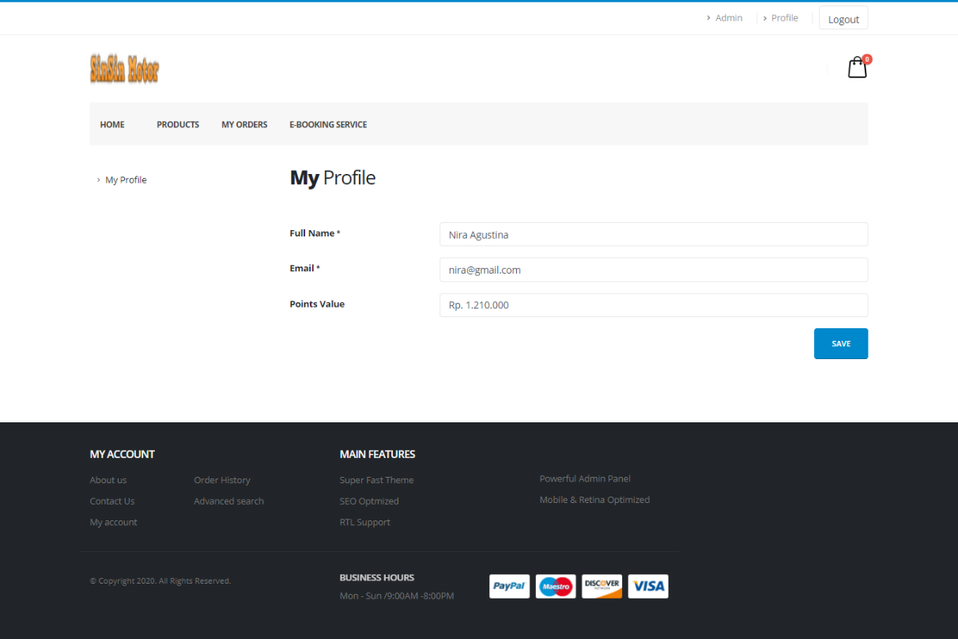

Gambar 5.10 *My Profile*

**5.1.1.9 Halaman Dashboard Admin**

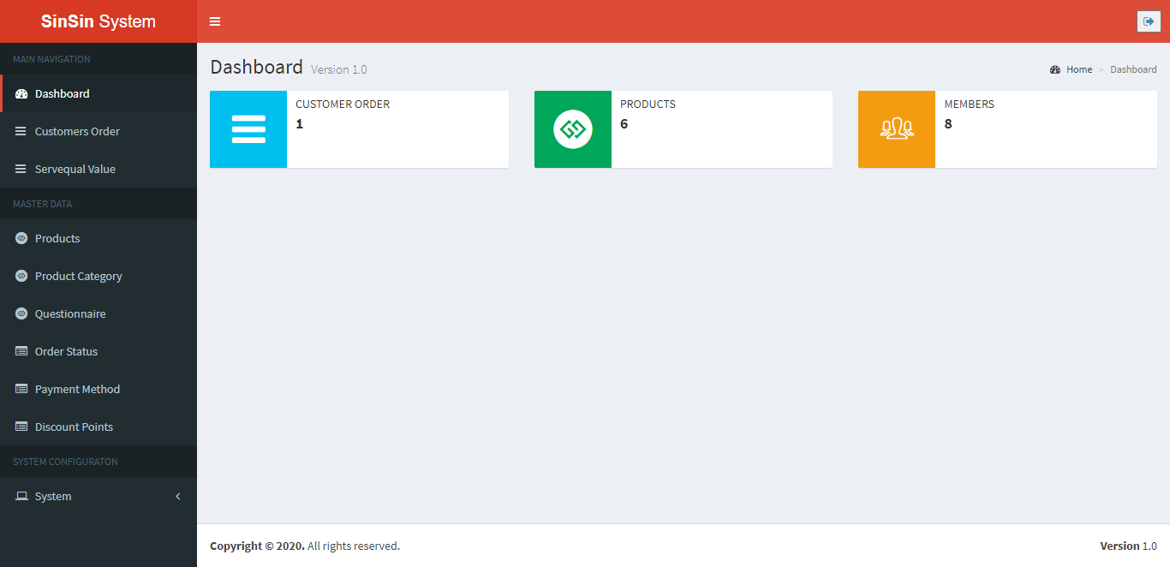

Gambar 5.11 *Dashboard Admin*

Halaman home admin merupakan halaman yang akan tampil ketika admin  
sudah berhasil menginputkan username dan password. Menu yang tersedia dapat  
dikelola atau digunakan oleh admin.

**5.1.1.10 Halaman Customers Order**

Halaman Customer Order admin berfungsi untuk mengelola pesanan pelanggan. Terdapat informasi informasi mengenai *Order Customer* dalam bentuk *list data table* seperti yang ditunjukkan pada gambar 5.12. Admin juga dapat melakukan *update* terhadap pesanan yang dilakukan *customer,* seperti yang ditunjukkan pada gambar 6.13.

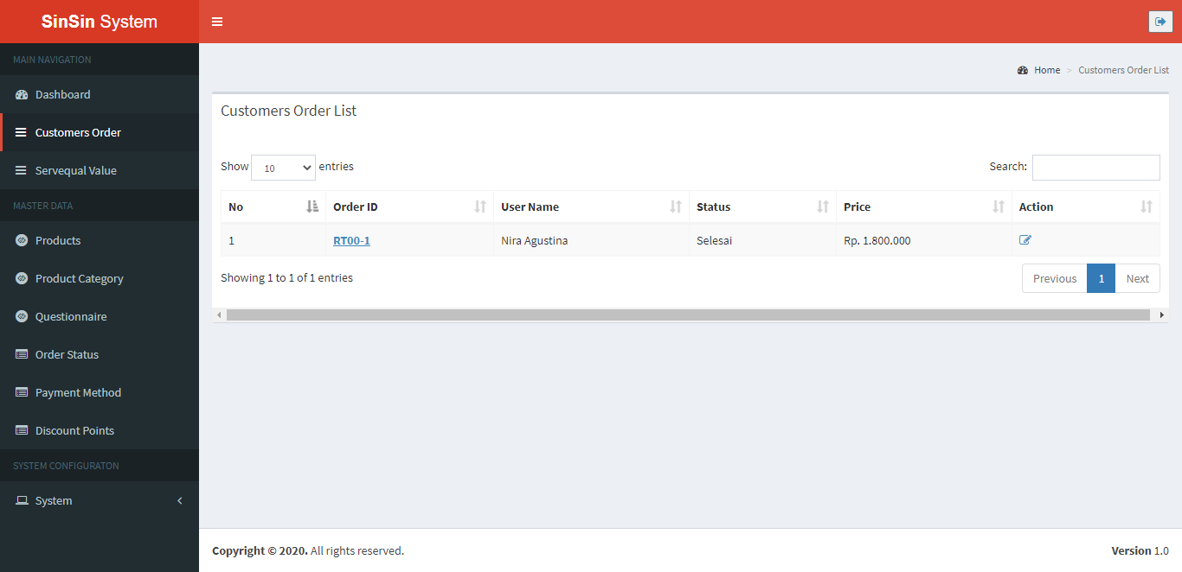

Gambar 5.12 *Customer Order List*

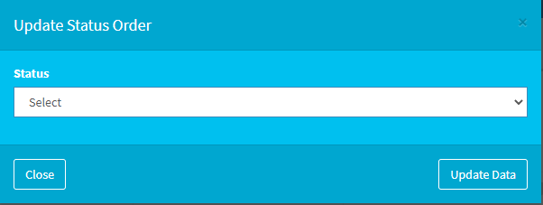

Gambar 5.13 *Update Status Order*

**Halaman 5.1.1.11 Servequal Value**

Halaman ini menampilkan kepuasan pelanggan. Pada halaman ini terdapat hasil penilaian dari *customer,* nilai kepuasan, dan nilai harapan serta besar gab (selisih dari nilai kepuasan dan nilai harapan), seperti yang ditunjukkan pada gambar 5.14.

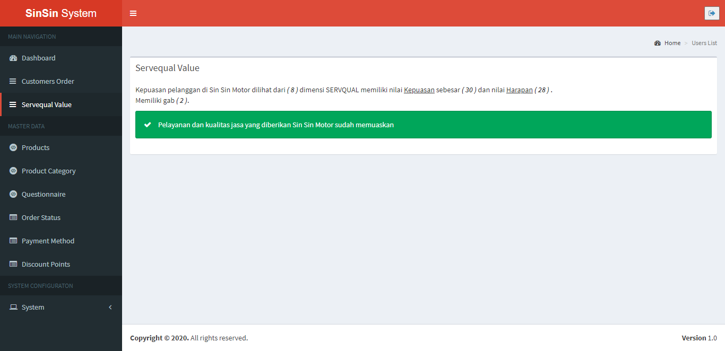

Gambar 5.14 *Servequal Value*

**5.1.1.12 Halaman Product**

Halaman *product* merupakan halaman untuk mengelola produk yang ada di sistem (gambar 5.15), admin dapat menambah produk (gambar 5.16), melihat detail produk, mengedit maupun menghapus produk yang ada di sistem.

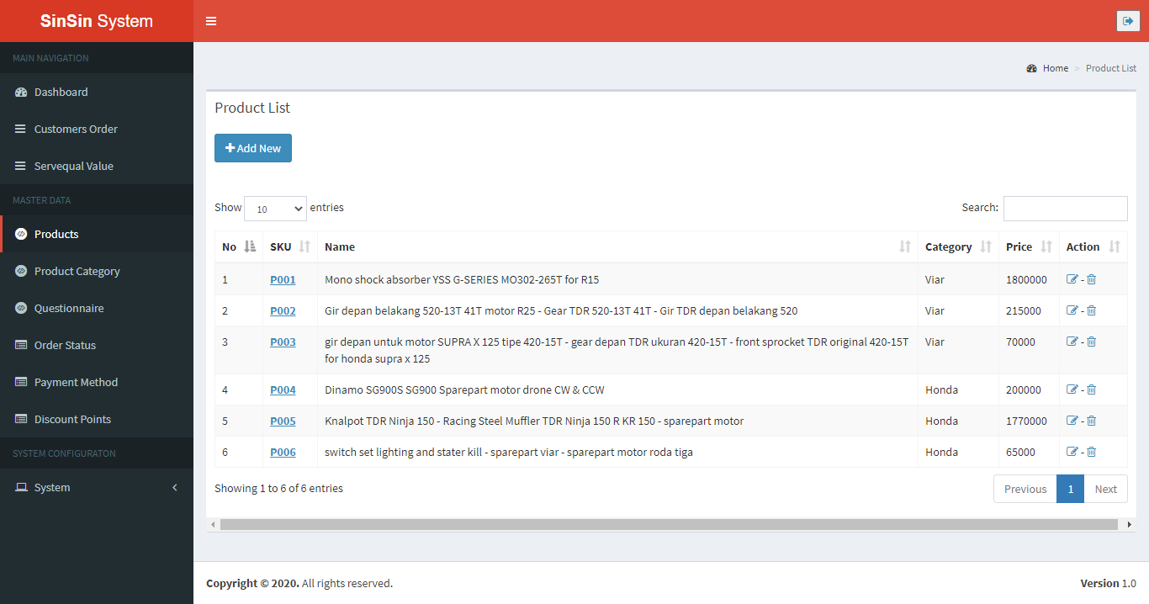

**Gambar 5.15 *Product List***

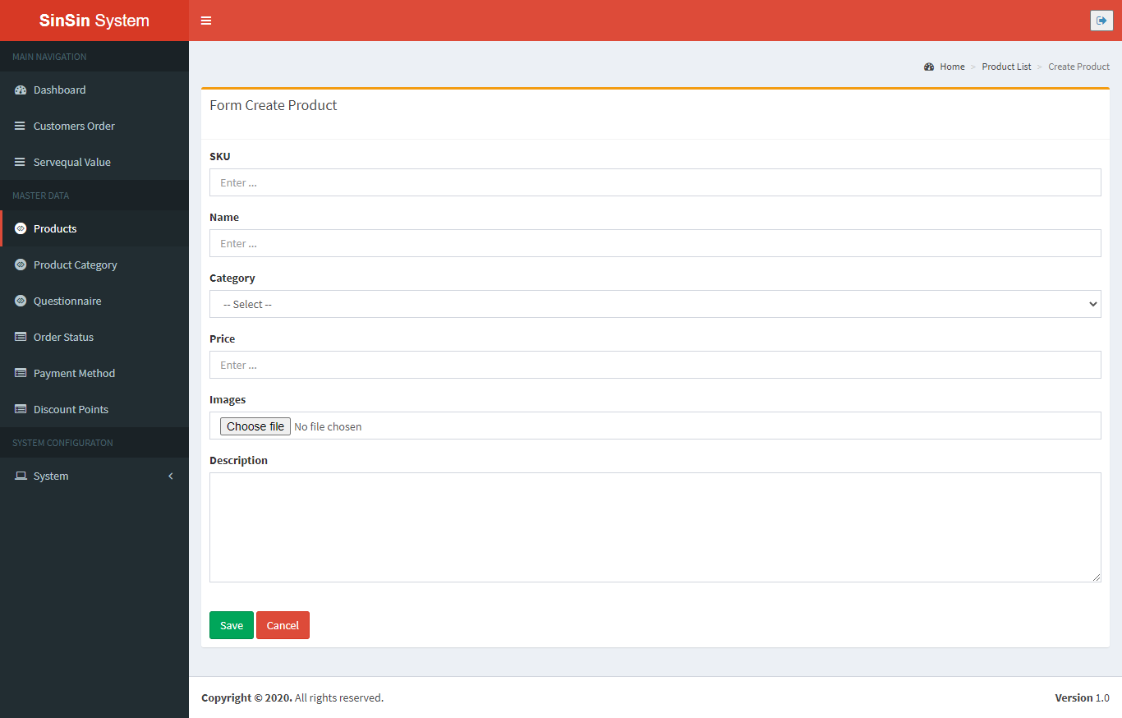

**Gambar 5.16 *Create* *Product***

5.1.1.13 Halaman Product Category

Halaman *product category* merupakan halaman untuk mengelola kategori produk yang ada di sistem (gambar 5.17), admin dapat menambah kategori produk (gambar 5.18), melihat detail produk, mengedit maupun menghapus produk yang ada di sistem.

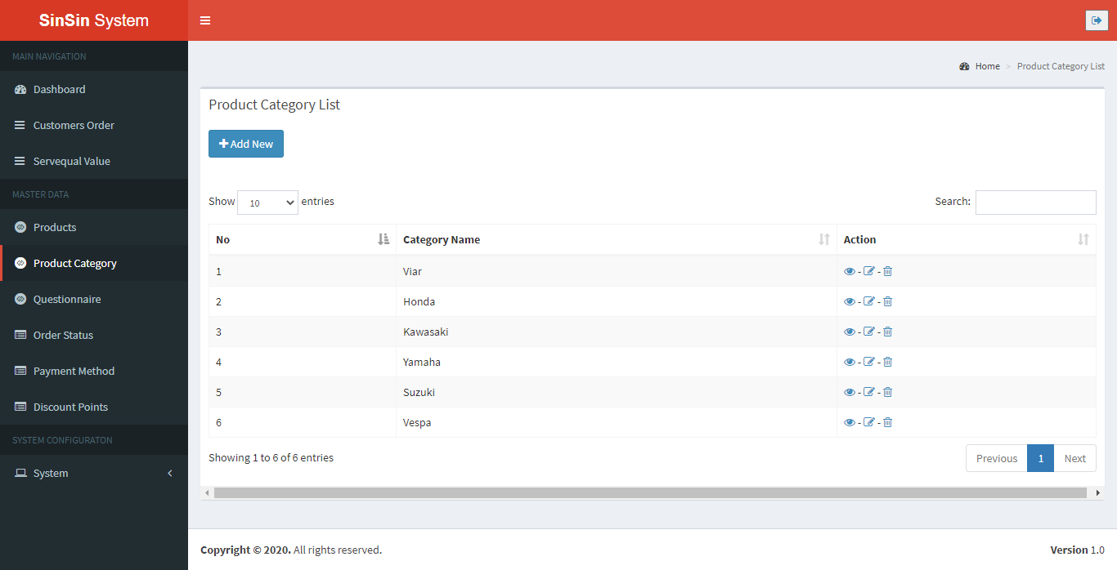

**Gambar 5.17 *Product Category List***

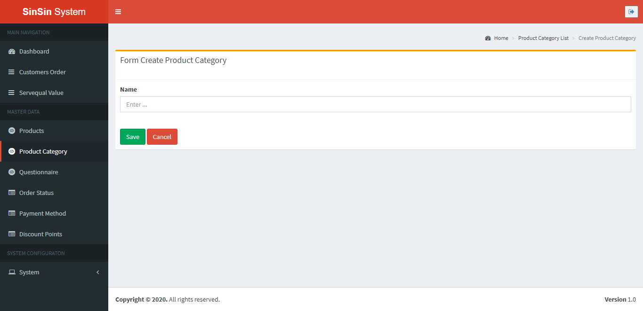

**Gambar 5.18 *Create Product Category***

5.1.1.14 **Halaman Questionnaire**

Halaman *questionnaire* merupakan halaman untuk mengelola kuesioner yang akan ditampilkan di *website* (gambar 5.19), admin dapat menambah pertanyaan/kuesioner (gambar 5.20), melihat detail kuesioner, mengedit maupun menghapus kuesioner yang ada di sistem.

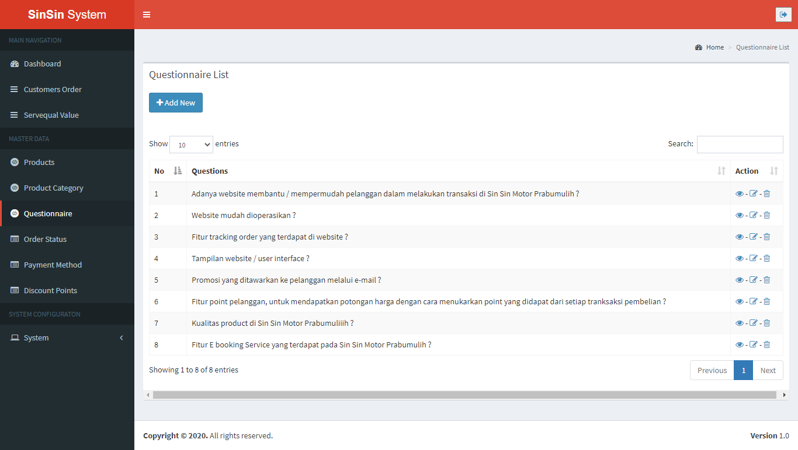

**Gambar 5.19 *Questionnaire List***

**5.1.1.15 Halaman Order Status**

Halaman *order status* merupakan halaman untuk mengelola status pesanan pelanggan yang akan ditampilkan di *website* untuk *order tracking* (gambar 5.21), admin dapat menambah status pesanan (gambar 5.22), melihat detail status, mengedit maupun menghapus status pesanan yang ada di sistem.

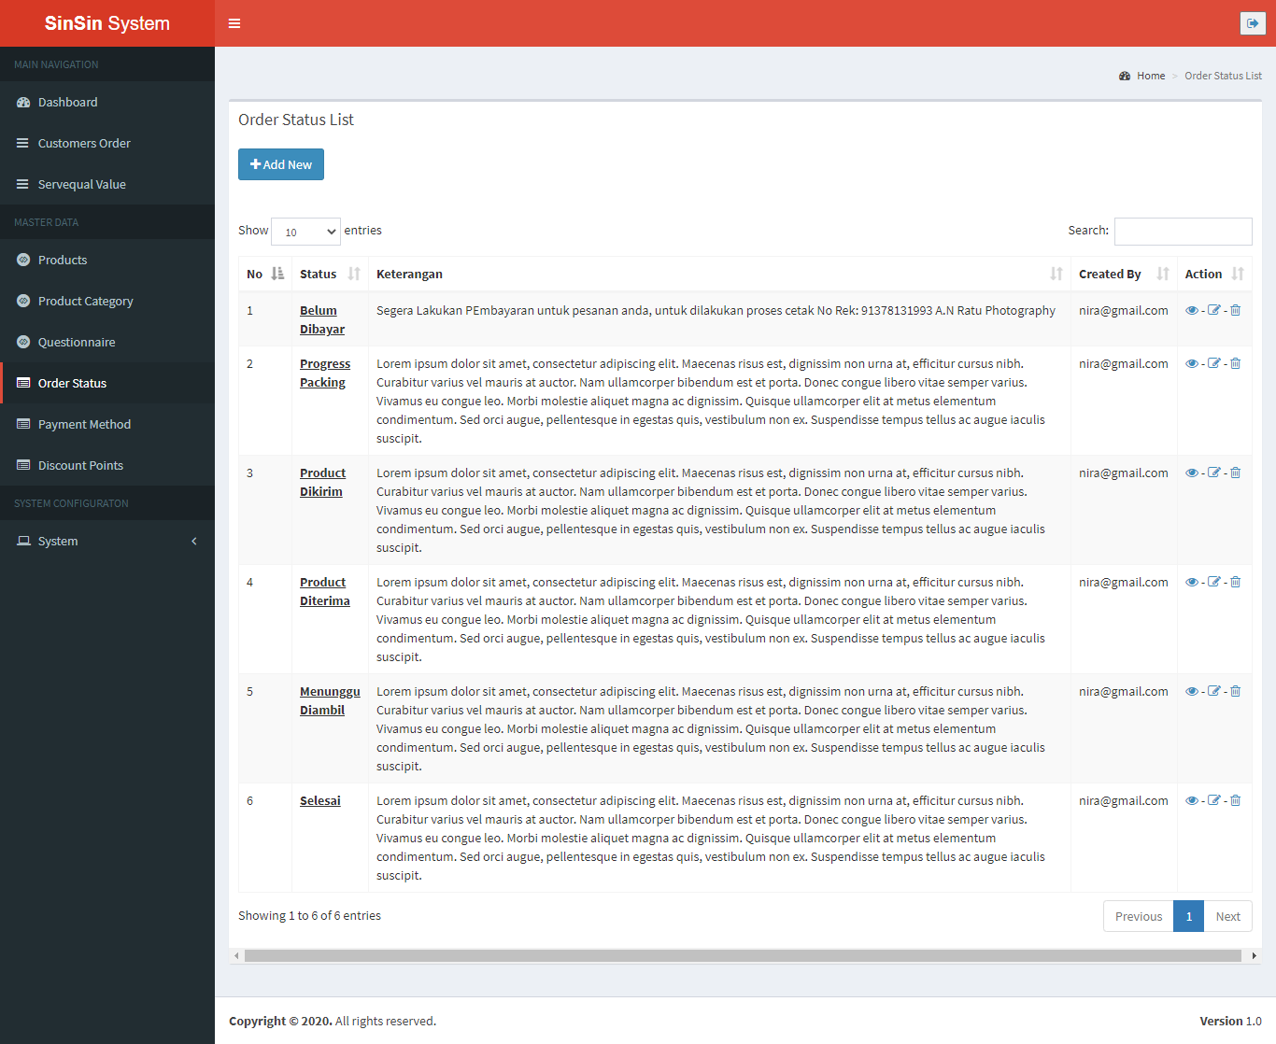

**Gambar 5.21 *Order Status List***

**5.1.1.16 Halaman Payment Method**

Halaman *payment method* merupakan halaman untuk mengelola jenis atau metode pembayaran yang dapat digunakan pelanggan dalam bertransaksi di *website* (gambar 5.24), admin dapat menambah metode pembayaran (gambar 5.23), melihat detail metode pembayaran, mengedit maupun menghapus metode pembayaran yang ada di sistem.

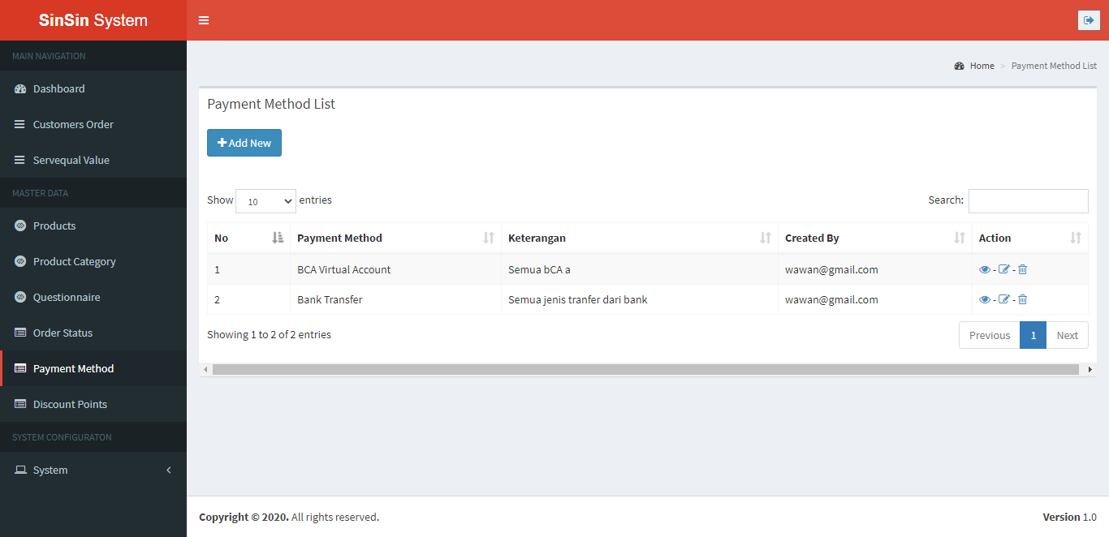

**Gambar 5.23 *Payment Method List***

**5.1.1.17 Halaman Discount Points**

Halaman *discount points* merupakan halaman yang berfungsi untuk membuat konfigurasi point yang diperoleh *customer.* Nantinya sistem akan melakukan perhitungan dalam bentuk presentase perolehan point dari total transaksi, seperti yang ditunjukkan gambar 5.25.

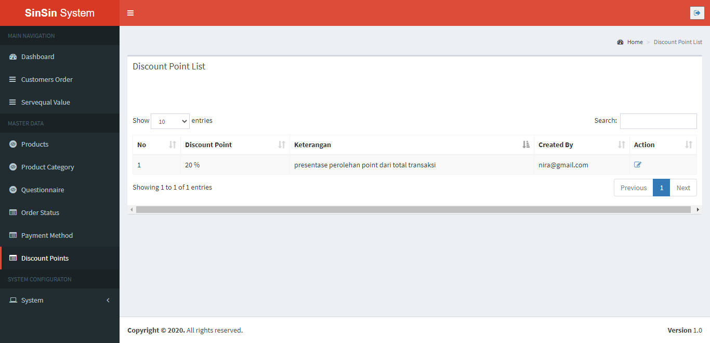

Gambar 5.25 Discount Points

**5.1.1.18 Halaman System – Users List**

Halaman ini digunakan admin untuk mengelola akun *user* dan juga memberi *role* atau hak akses ke setiap *user.* Admin dapat melihat *user* yang ada di sistem melalui *Users List* (gambar 5.26). Admin juga dapat menambah akun *user* (gambar 5.27) serta mengedit akun *user.*

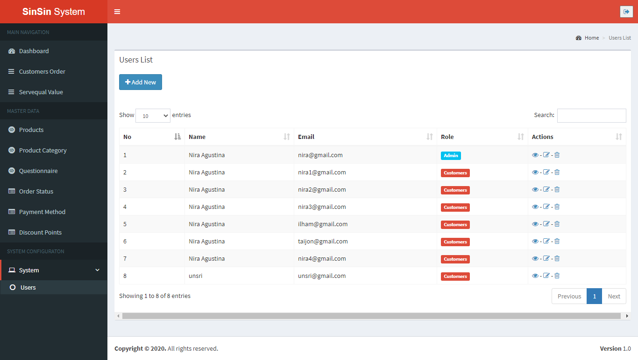

**Gambar 5.26 *Users List***

**5.1.1.19 Halaman Ebooking Service**

Halaman ini digunakan oleh customer untuk melakukan proses booking online dari service yang di sediakan oleh Sin Sin Motor Prabumulih*.*

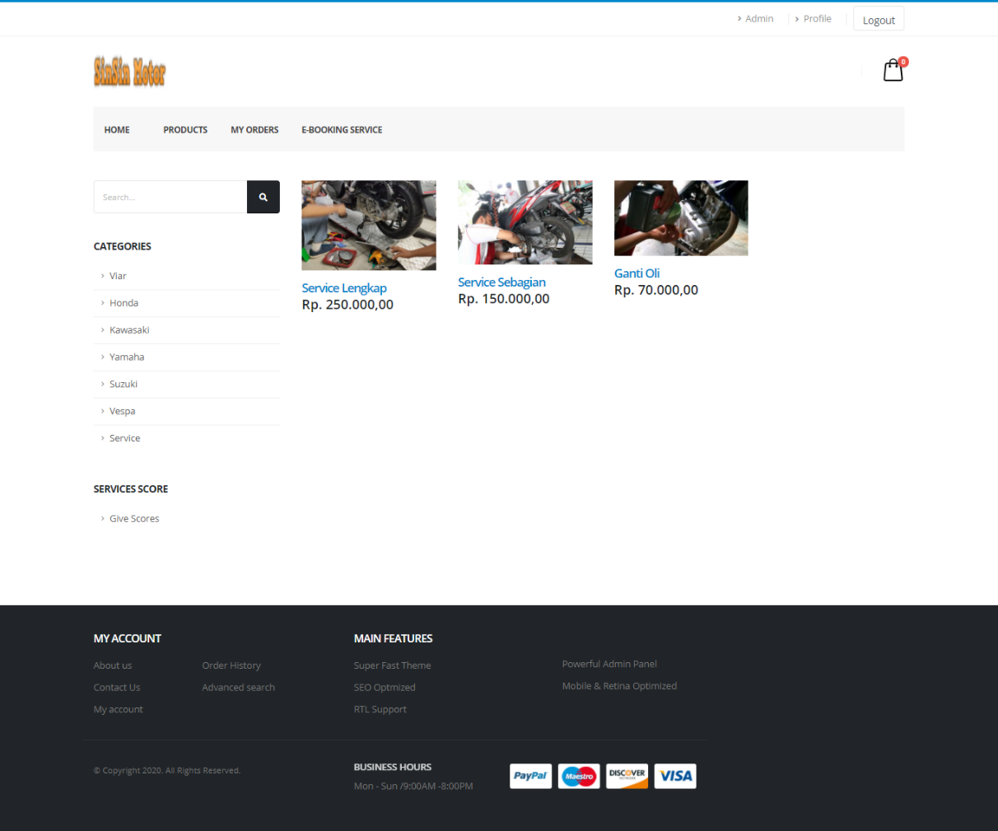

**Gambar 5.26 *Ebooking Service***

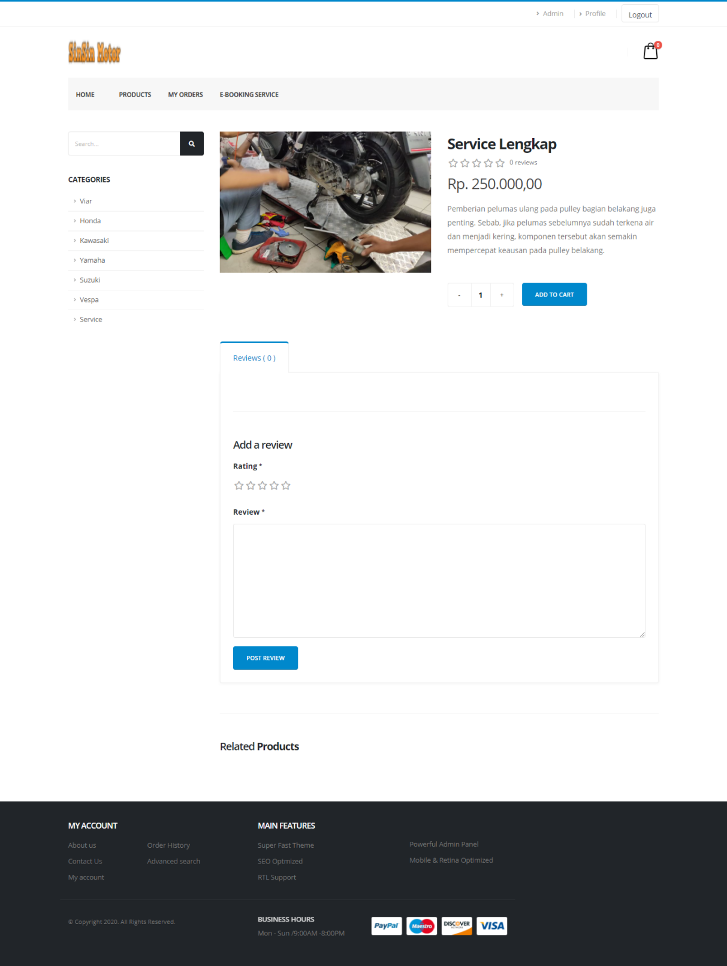

**Gambar 5.26 *Ebooking Service Detail***

5.2 Pengujian

Pengujian sistem merupakan hal yang penting untuk mengukur kelebihan dan kekurangan sistem *service quality* dengan metode CRM Sin Sin Motor Prabumulih. Teknik pengujian yang akan digunakan pada Sistem adalah teknik *Blackbox.*

Pengujian persyaratan fungsional perngakat lunak adalah fokus utama dari  
teknik pengujian *black-box.* Selain itu teknik pengujian *black-box* bertujuan untuk  
mengamati proses *input* dan *output* dari sistem yang diharapkan memenuhi  
serangkaian kondisi yang sesuai dengan persyaratan fungsional serta untuk menguji kesesuaian desain dan implementasi program.

Berikut merupakan rancangan pengujian yang dilakukan pada Sistem *Service Quality* dengan Metode CRM Sin Sin Motor Prabumulih berbasis web:

Tabel 5.1 Teknik Pengujian Black-box

|  |  |  |  |  |  |
| --- | --- | --- | --- | --- | --- |
| **No** | **Pemakai** | **Kelas Uji** | **Detail Pengujian** | **Jenis Pengujian** | **Hasil** |
| 1 | *User* (Customer/Admin) | *Login* | Verifikasi *permissions as, username* dan *password* | Sistem | Ok |
| 2 | Customer | Melihat Produk dan Kategori Produk | Tampil data Produk dan Kategori Produk | Sistem | Ok |
| Memberikan *Rating* dan *Review* Produk | Tambah penilaian dan ulasan seputar produk | Ok |
| *Order* menggunakan *Point* | Tambahdan simpandata pesanan | Ok |
| Melihat data *Tracking Order* | Tampil data status pesanan | Ok |
| Melihat *Profile* | Tampil data *customer* | Ok |
| Memberikan Penilaian | Tambah penilaian melalui kuesioner yang disediakan | Ok |
| 3 | Admin | *Order* Pelanggan | *Update,* dan simpandata pesanan | Sistem | Ok |
| Pemesanan | Tampil Pemesanan | Ok |
| Melihat *Servequal Value* | Tampil data kepuasan pelanggan | Ok |
| Kelola Status pesanan | Tambah, edit, hapus dan simpan data status pesanan | Ok |
| Kelola Produk | Tambah, edit, hapus dan simpan data produk | Ok |
| Kelola Kategori Produk | Tambah, edit, hapus dan simpan data kategori produk | Ok |
| Kelola Kuesioner | Tambah, edit, hapus dan simpan data kuesioner | Ok |
| Kelola Metode Pembayaran | Tambah, edit, hapus dan simpan data metode pembayaran | Ok |
| Konfigurasi *Discount Points* | Edit dan simpan konfigurasi | Ok |
| Kelola *User Account* | Tambah, edit, hapus dan simpan data *user* | Ok |

* + - 1. *Test Case Login*

Aktor : *User* (Customer, Admin)

Fungsi : Melakukan pembagian hak akses

Deskripsi : Halaman *Login*

Tabel 6.2 Pengujian Black-box Menu Login

|  |  |  |
| --- | --- | --- |
| **Periode Tanggal Pengujian :** Juni 2020 s/d Juli 2020 | | **Teknik Pengujian :** Black-box |
| **Data Input** | Pilih hak akses, memasukkan data *username* dan *password* | |
| **Respon Sistem** | Verifikasi hak akses, *username* dan *password* | |

* + - 1. *Test Case Order List*

Aktor : *User* (Customer, Admin)

Fungsi : Lihat data pesanan

Deskripsi : Tampil data pesanan

Tabel 6.3 Pengujian Black-box Pesanan produk

|  |  |  |
| --- | --- | --- |
| **Periode Tanggal Pengujian :** Juni 2020 s/d Juli 2020 | | **Teknik Pengujian :** Black-box |
| **Data Input** | Tidak ada | |
| **Respon Sistem** | Menampilkan data pesanan barang | |
| **Hasil yang diharapkan** | Tampil halaman data pemesanan barang | |
| **Kesimpulan** | Sukses | |

* + - 1. *Test Case Input* Pesanan

Aktor : *User* (Customer, Admin)

Fungsi : *Input* data pesanan

Deskripsi : *Input* data pesanan

Tabel 6.4 Pengujian *Black-box Input* pesanan

|  |  |  |
| --- | --- | --- |
| **Periode Tanggal Pengujian :** Juni 2020 s/d Juli 2020 | | **Teknik Pengujian :** Black-box |
| **Data Input** | Data pesanan | |
| **Respon Sistem** | *Insert, update* dan *save* data pesanan | |
| **Hasil yang diharapkan** | *Insert, update* dan *save* data pesanan | |
| **Kesimpulan** | Sukses | |

* + - 1. *Test Case Profile Customer*

Aktor : Customer

Fungsi : Lihat data profil

Deskripsi : Tampil data profil dan point

Tabel 6.5 Pengujian *Black-box* Profil Pelanggan

|  |  |  |
| --- | --- | --- |
| **Periode Tanggal Pengujian :** Juni 2020 s/d Juli 2020 | | **Teknik Pengujian :** Black-box |
| **Data Input** | Tidak ada | |
| **Respon Sistem** | Menampilkan data profil pelanggan | |
| **Hasil yang diharapkan** | Tampil halaman data profil pelanggan | |
| **Kesimpulan** | Sukses | |

* + - 1. *Test Case Input* Penilaian produk

Aktor : Customer

Fungsi : *Input* data penilaian dan ulasan produk

Deskripsi : *Input* data penilaian dan ulasan produk

Tabel 6.6 Pengujian *Black-box Input* Penilaian Produk

|  |  |  |
| --- | --- | --- |
| **Periode Tanggal Pengujian :** Juni 2020 s/d Juli 2020 | | **Teknik Pengujian :** Black-box |
| **Data Input** | Data Penilaian | |
| **Respon Sistem** | *Insert,* dan *save* data penilaian | |
| **Hasil yang diharapkan** | *Insert,* dan *save* data penilaian | |
| **Kesimpulan** | Sukses | |

* + - 1. *Test Case Input Services Score*

Aktor : Customer

Fungsi : *Input* data penilaian *website*

Deskripsi : *Input* data penilaian *website*

Tabel 6.7 Pengujian *Black-box Input* Penilaian *Website*

|  |  |  |
| --- | --- | --- |
| **Periode Tanggal Pengujian :** Juni 2020 s/d Juli 2020 | | **Teknik Pengujian :** Black-box |
| **Data Input** | Data Penilaian | |
| **Respon Sistem** | *Insert,* dan *save* data penilaian | |
| **Hasil yang diharapkan** | *Insert,* dan *save* data penilaian | |
| **Kesimpulan** | Sukses | |

* + - 1. *Test Case Tracking Order*

Aktor : Customer

Fungsi : Lihat data Status Pesanan

Deskripsi : Tampil data Status Pesanan

Tabel 6.8 Pengujian *Black-box* Status Pesanan

|  |  |  |
| --- | --- | --- |
| **Periode Tanggal Pengujian :** Juni 2020 s/d Juli 2020 | | **Teknik Pengujian :** Black-box |
| **Data Input** | Tidak ada | |
| **Respon Sistem** | Menampilkan data status pesanan pelanggan | |
| **Hasil yang diharapkan** | Tampil halaman data status pesanan pelanggan | |
| **Kesimpulan** | Sukses | |

* + - 1. *Test Case Servequal Value*

Aktor : Admin

Fungsi : Lihat data Penilaian Pelanggan

Deskripsi : Tampil data Penilaian Pelanggan

Tabel 6.9 Pengujian *Black-box* Penilaian Pelanggan

|  |  |  |
| --- | --- | --- |
| **Periode Tanggal Pengujian :** Juni 2020 s/d Juli 2020 | | **Teknik Pengujian :** Black-box |
| **Data Input** | Tidak ada | |
| **Respon Sistem** | Menampilkan data dan kesimpulan penilaian dari pelanggan | |
| **Hasil yang diharapkan** | Tampil halaman dan kesimpulan penilaian dari pelanggan | |
| **Kesimpulan** | Sukses | |

* + - 1. *Test Case* Kelola *Product*

Aktor : Admin

Fungsi : Melakukan pengelolaan data produk

Deskripsi : *Insert, Update*, *Delete,* dan Save Data Produk

Tabel 6.10 Pengujian *Black-box* KelolaProduk

|  |  |  |
| --- | --- | --- |
| **Periode Tanggal Pengujian :** Juni 2020 s/d Juli 2020 | | **Teknik Pengujian :** Black-box |
| **Data Input** | Data produk | |
| **Respon Sistem** | *Insert, update* dan *save* data produk | |
| **Hasil yang diharapkan** | *Insert, update* dan *save* data produk | |
| **Kesimpulan** | Sukses | |

* + - 1. *Test Case* Kelola *Product Category*

Aktor : Admin

Fungsi : Melakukan pengelolaan data kategori produk

Deskripsi : *Insert, Update*, *Delete,* dan Save Data Kategori Produk

Tabel 6.11 Pengujian *Black-box* KelolaKategori Produk

|  |  |  |
| --- | --- | --- |
| **Periode Tanggal Pengujian :** Juni 2020 s/d Juli 2020 | | **Teknik Pengujian :** Black-box |
| **Data Input** | Data kategori produk | |
| **Respon Sistem** | *Insert, update* dan *save* data kategori produk | |
| **Hasil yang diharapkan** | *Insert, update* dan *save* data kategori produk | |
| **Kesimpulan** | Sukses | |

* + - 1. *Test Case* Kelola *Questionnaire*

Aktor : Admin

Fungsi : Melakukan pengelolaan data kuesioner

Deskripsi : *Insert, Update*, *Delete,* dan Save Data Kuesioner

Tabel 6.12 Pengujian *Black-box* Kelola *Questionnaire*

|  |  |  |
| --- | --- | --- |
| **Periode Tanggal Pengujian :** Juni 2020 s/d Juli 2020 | | **Teknik Pengujian :** Black-box |
| **Data Input** | Data kuesioner | |
| **Respon Sistem** | *Insert, update* dan *save* data kuesioner | |
| **Hasil yang diharapkan** | *Insert, update* dan *save* data kuesioner | |
| **Kesimpulan** | Sukses | |

* + - 1. *Test Case* Kelola *Order Status*

Aktor : Admin

Fungsi : Melakukan pengelolaan data status pesanan

Deskripsi : *Insert, Update*, *Delete,* dan Save Data Status Pesanan

Tabel 6.13 Pengujian *Black-box* KelolaStatus Pesanan

|  |  |  |
| --- | --- | --- |
| **Periode Tanggal Pengujian :** Juni 2020 s/d Juli 2020 | | **Teknik Pengujian :** Black-box |
| **Data Input** | Data kuesioner | |
| **Respon Sistem** | *Insert, update* dan *save* data kuesioner | |
| **Hasil yang diharapkan** | *Insert, update* dan *save* data kuesioner | |
| **Kesimpulan** | Sukses | |

* + - 1. *Test Case* Kelola *Payment Method*

Aktor : Admin

Fungsi : Melakukan pengelolaan data metode pembayaran

Deskripsi : *Insert, Update*, *Delete,* dan Save Data Metode Pembayaran

Tabel 6.14 Pengujian *Black-box* KelolaMetode Pembayaran

|  |  |  |
| --- | --- | --- |
| **Periode Tanggal Pengujian :** Juni 2020 s/d Juli 2020 | | **Teknik Pengujian :** Black-box |
| **Data Input** | Data metode pembayaran | |
| **Respon Sistem** | *Insert, update* dan *save* data metode pembayaran | |
| **Hasil yang diharapkan** | *Insert, update* dan *save* data metode pembayaran | |
| **Kesimpulan** | Sukses | |

* + - 1. *Test Case* Konfigurasi *Discount Point*

Aktor : Admin

Fungsi : Melakukan konfigurasi *discount point*

Deskripsi : *Update*, dan Save Kondigurasi Discount Point

Tabel 6.15 Pengujian *Black-box* Konfigurasi *Discount Point*

|  |  |  |
| --- | --- | --- |
| **Periode Tanggal Pengujian :** Juni 2020 s/d Juli 2020 | | **Teknik Pengujian :** Black-box |
| **Data Input** | Data *discount point* | |
| **Respon Sistem** | *Update* dan *save* konfigurasi *discount point* | |
| **Hasil yang diharapkan** | *Update* dan *save* konfigurasi *discount point* | |
| **Kesimpulan** | Sukses | |

5.3 Kelebihan dan Kelemahan Sistem

Berdasarkan hasil pengujian sistem yang telah dilakukan teknik Black-Boxdiatas, di dapat kelebihan dan kelemahan dari sistem. Berikut adalah kelebihan dan kelemahan dari Sistem yang telah dikembangkan :

5.3.1 Kelebihan Sistem

Untuk dapat masuk kedalam sistem ini, user harus login terlebih dahulu,  
sehingga menjaga keamanan data serta memberikan hak akses yang  
berbeda sesuai dengan *role* masing-masing.

Pesanan dapat dilakukan tanpa harus datang ke studio foto, dan fitur *order tracking* yang akan digunakan oleh *customer* untuk mengetahui status pesanan, apakah sudah selesai atau masih dalam proses agar pelanggan bisa datang lagi ke Sin Sin Motor Prabumulih ketika pesanan mereka benar-benar sudah selesai.

Pemberian poin kepada *customer* setiap selesai melakukan transaksi di *website*, dimana nantinya poin ini dapat digunakan untuk potongan harga pada transaksi berikutnya.

5.3.2 Kelemahan Sistem

* + - 1. Kecepatan akses tergantung pada komputer dan jaringan internet yang  
         digunakan.
      2. Sistem ini tidak dilengkapi dengan konfirmasi pembayaran otomatis setelah *customer* melakukan pembayaran, sehingga untuk melakukan konfirmasi pembayaran masih dilakukan via telpon untuk menghubungi admin.

BAB VI

KESIMPULAN DAN SARAN

6.1 Kesimpulan

Berdasarkan penjelasan dari bab-bab sebelumnya serta hasil penelitian yang dilakukan dan pembahasan yang telah diuraikan, maka ditarik kesimpulan sebagai berikut:

* + - 1. Penerapan konsep CRM telah dilakukan atau di implementasikan di Sin Sin Motor Prabumulih dengan menggunakan web sebagai layanan.
      2. CRM yang diterapkan menggunakan perhitungan service quality untuk menghitung tingkat kepuasaan pelanggan di web yang sudah di sediakan.
      3. Dengan menerapkan CRM berbasis service quality ini, pelanggan atau customer sudah bisa melakukan proses order secara otomatis sehingga proses manual bisa sedikit dikurangi.
      4. Customer yang melakukan transaksi di Sin Sin Motor Prabumulih mendapatkan poin yang bisa digunakan untuk bertransaksi kembali di Sin Sin Motor Prabumulih.
      5. Pelanggan mendapatkan email notifikasi ketika ada promo atau diskon yang di berikan di sistem pada product tertentu
      6. Pelanggan bisa melakukan tracking order dari pesanan mereka ketika bertransaksi di Sin Sin Motor Prabumulih

6.2 Saran

Dari hasil yang telah penulis uraikan, penulis memberikan saran yang

diharapkan dapat untuk proses pengembangan selanjutnya :

* + - 1. Diharapkan, pihak yang terkait dengan proses yang terjadi pada Sin Sin Motor Prabumulih memiliki sumber daya teknologi yang memadai agar manfaat yang didapat dari sistem informasi ini lebih maksimal.
      2. Pengembangan lebih lanjut diharapkan dapat terjadi untuk kedepannya dan diharapkan dalam mengidentifikasi masalah dan kebutuhan dapat lebih mendalam lagi agar semua aspek dapat berjalan secara maksimal mengingat pentingnya sebuah sistem informasi *service quality* ini.
      3. Dengan diterapkannya sistem informasi ini, diharapkan pemilihan dan  
         pelatihan terhadap pegawai/karyawan yang berinteraksi dengan sistem ini dilakukan sesuai dengan kemampuan dan basic pendidikan yang dipelajari, agar kesalahan akibat kelalaian (human error) dapat diminimalisir.

DAFTAR PUSTAKA

Abdulrahman, Supaidi A, & Ibrahim A. 2018. “IMPLEMENTASI CUSTOMER RELATIONSHIP MANAGEMENT (CRM) PELAYANAN PELANGGAN (CORPORATE) DIVISI BGES PADA PT TELKOM WITEL SUMSEL.” 9(1):72–78.

Jimanto, R. B., & Kunto, Y.S. 2014. “Pengaruh Service Quality Terhadap Loyalitas Pelanggan Dengan Customer Satisfaction Sebagai Variabel Intervening Pada Ritel Bioskop The Premiere Surabaya.” 2(1): 1–7.

Jiwantara, K., Sutrisno, A. & Neyland, J. “Penerapan Metode Servqual Untuk Evaluasi Dan Perbaikan Kualitas Pelayanan Pada Kegiatan Penyuluhan Bahasa Indonesia Praktis Di Balai Bahasa Provinsi Sulawesi Utara.”

Kurniawan, E. “Implementasi Rest Web Service Untuk Sales Order Dan Sales Tracking Berbasis Mobile.”

Mujiastuti, Rully & Haryani R.D. “Aplikasi Customer Relationship Management (CRM) Dengan Metode Framework Of Dynamic CRM.”

Nurwulan, F. A., Desrianty A., & Fitria, L. 2014. “Analisis Pelayanan Jasa Pada Perusahaan Daerah Air Minum ( PDAM ) DKI Jakarta Dengan Menggunakan Metode Service Quality.” 02(01).

Pradipo & Alogo A. 2006. “Customer Relationship Management Pada Perusahaan Mohan Semarang.”

Purwanto, Heru & Sumbaryadi A. 2018. “E-CRM Berbasis Web Pada Sistem Informasi Penjualan Funiture.” 14(1):15–20.

Rosinta, Emma & Hasibuan D. 2018. “Implementasi Customer Relationship Management ( CRM ) Pada Aplikasi Penjualan Berbasis Web PT . Buana Telekomindo.” VII(1):8–14.

Rosmayani. 2016. “Customer Relationship Management.” 2(1):83–98.

Victor, Christian, Jorie, R.J., & Sumarauw, J. 2015. “Pengaruh Customer Relationship Management Dan Kepercayaan Terhadap Kepuasan Serta Dampaknya Terhadap Loyalitas.” 3(2): 671–83.

Yamintara, R. “Kepuasan Pelanggan Pada Pt Jasuindo Tiga Perkasa Tbk.” : 71–84.

Yunitarini, Rika, Purnomo B & Nurwarsito H. 2012. “Implementasi Perangkat Lunak Electronic Customer Relationship Management ( E-CRM ) Dengan Metode Framework of Dynamic CRM.” 6(1):83–90.